分布式系统复习（版本1.1）
Introduction
0：definition
A distributed system is a collection of independent computers that appears to users as a single coherent system.
独立的计算机的集合，对这个系统的用户来说，系统就像一台计算机一样
1：original motivation
•Information exchange
•Resource sharing
2 why distributed
economic 微处理机比大型机性价比高
speed: 分布式系统整个计算能力比单个大型主机要强
inherent（固有的） distribution 有些应用涉及到空间上分散的机器
reliability 如果其中一台机器崩溃，整体系统仍然能够运转
incremental growth(渐增) 计算能力可以逐渐有所增加
人是分散的
3 分布式系统优缺点
优点：
数据共享：多个用户访问公共的数据库
设备共享：多个用户访问昂贵的设备（激光打印机）
通信：人们之间的通信更加容易（Emai）
灵活性：合理的把工作负荷分配到可用的计算机上
缺点：
软件：分布式系统开发软件困难
网络：网络可能饱和且可能引起的问题
安全：容易造成对保密数据的访问
4.设计中的问题
Transparency：Access, location,migration,reloction,replication,concurrency,failure,persistence
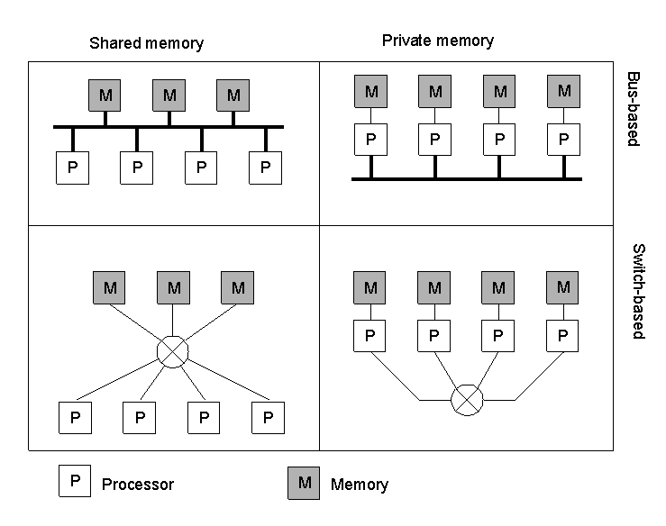
灵活性：
可靠性：
性能：
可伸缩性：
5 发展的技术
•Networking
•Processors
•Memory
•Storage
•Protocol
6 hardware concept
SISD 个人计算机
SIMD 向量机
MISD 没有
MIMD 分布式系统
交叉网络(n²)/omega网络（log₂n*n/2）
网格/超立方体
SHARED MEMORY:MUTIPROCESSOR //PRIVATE MEMROY MUTICOMPUTER
7 software concept

Provide distribution transparency
Additional layer atop of NOS implementing general-purpose services
Middleware
Offer local services to remote clients
Loosely-coupled operating system for heterogeneous multicomputers (LAN and WAN)
NOS
Hide and manage hardware resources
Tightly-coupled operating system for multi-processors and homogeneous multicomputers
DOS
Main Goal
Description
System

网络操作系统是运行在松耦合硬件上的松耦合软件。（共享文件系统）

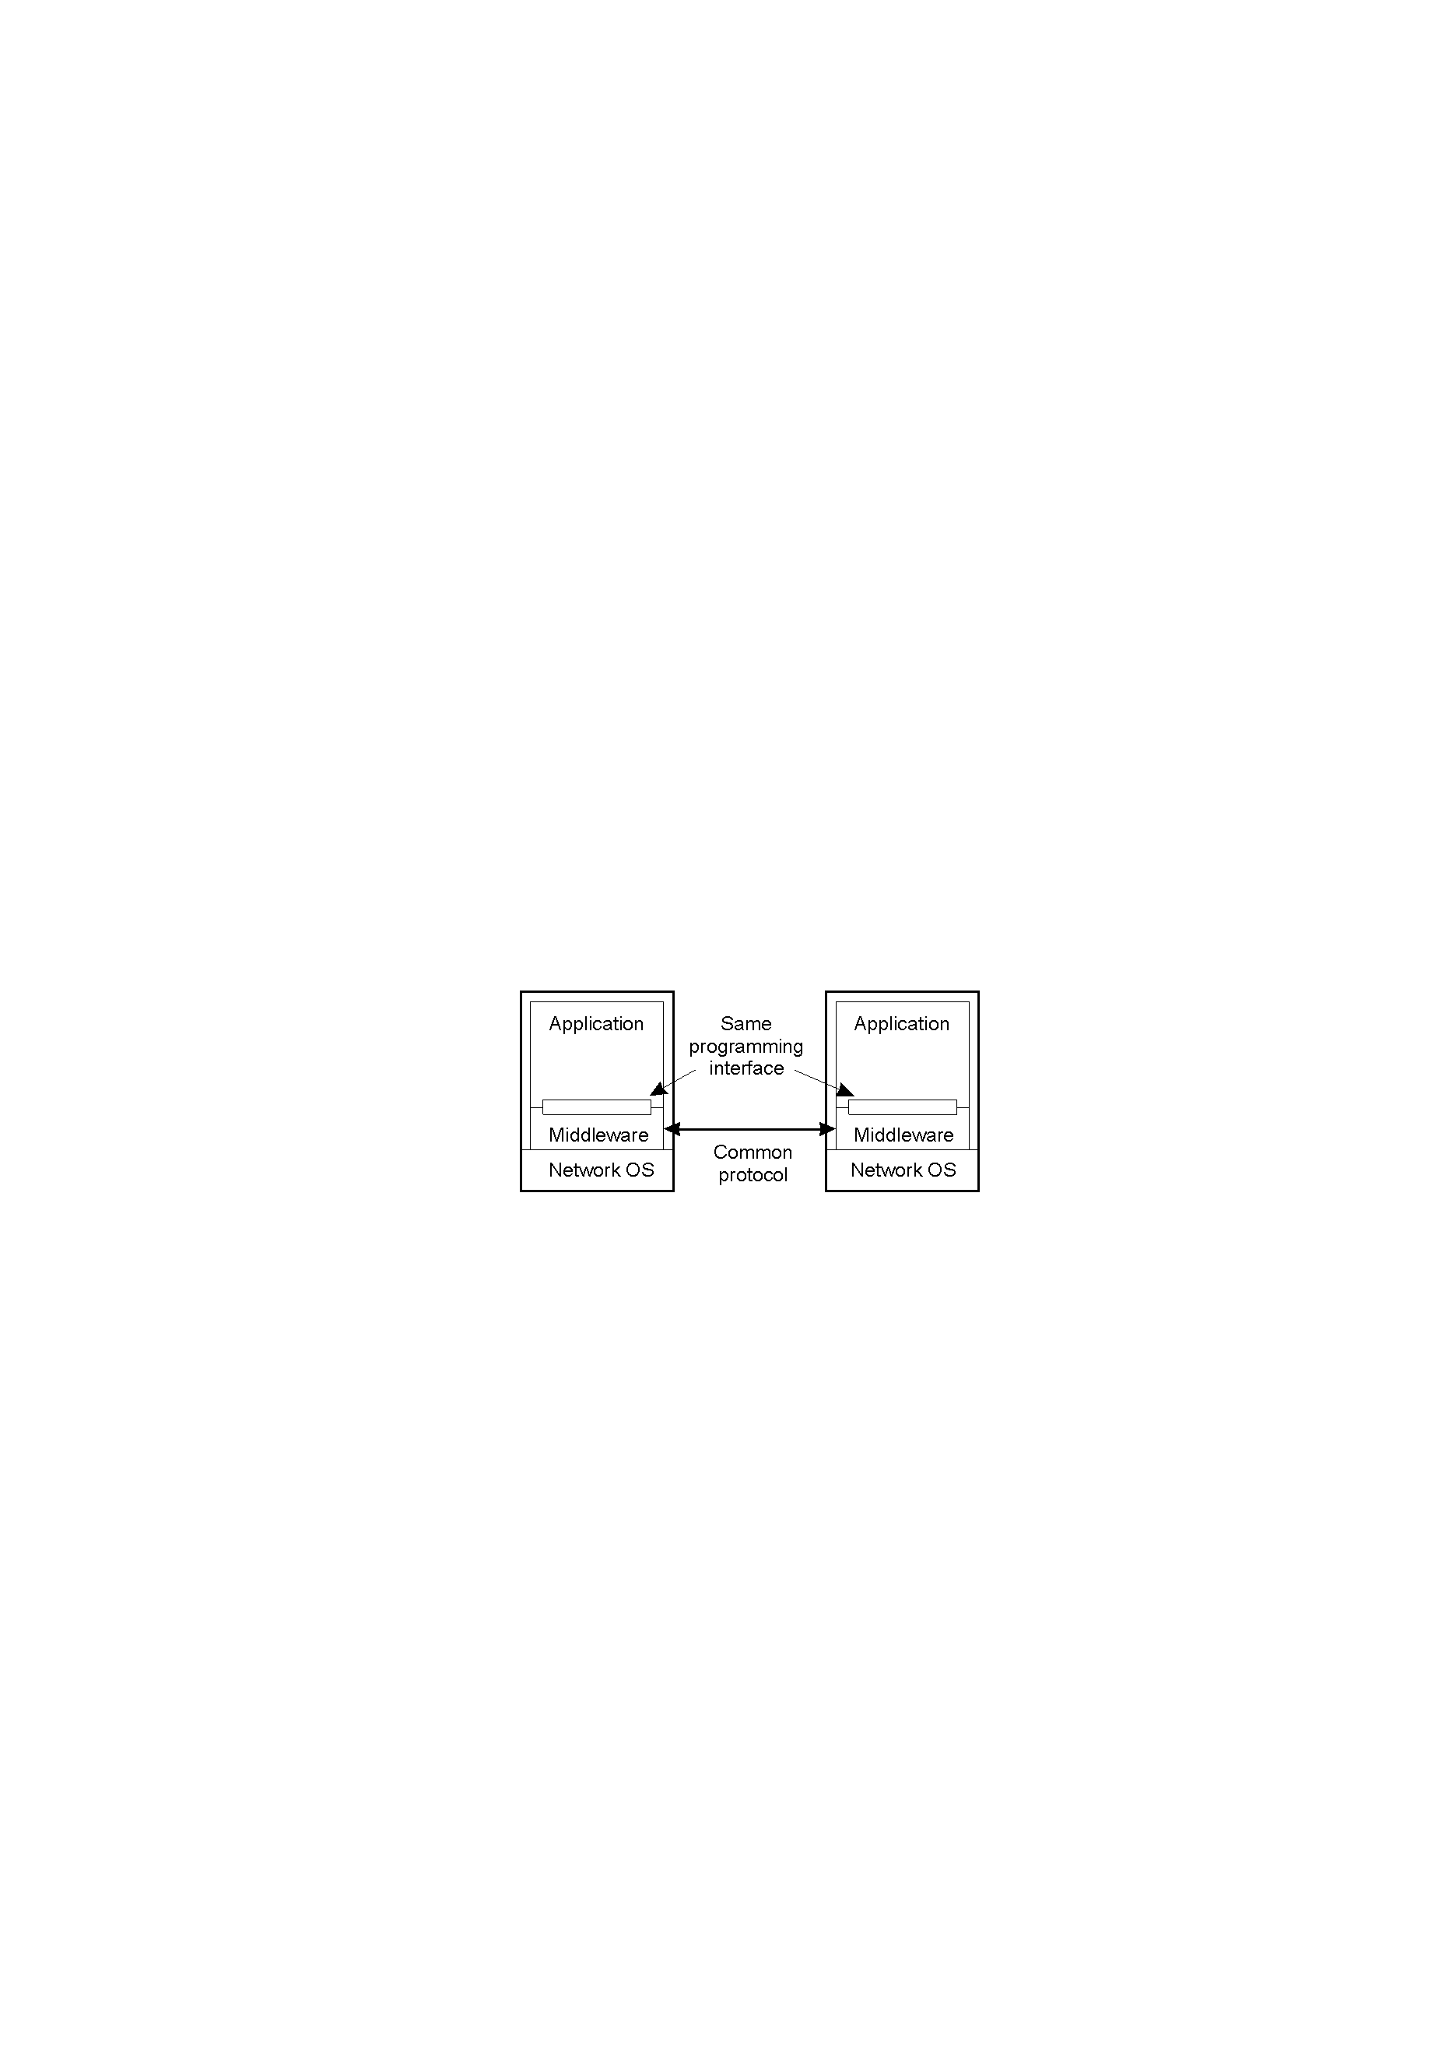
8

In an open middleware-based distributed system, the protocols used by each middleware layer should be the same, as well as the interfaces they offer to applications.
9

10 服务模式
（1）client-server
（2）peer to peer model（Each machine quivlent,no server）
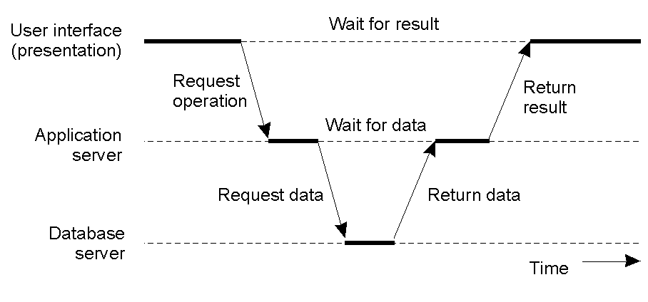
（3）processor pool model
（4）grid computing
3—tier
user interface
->application server
->data server
补充：分布式系统的四个特征
连接用户和资源
透明性
openness(通过服务的语法和语义定义标准规则来提供服务)
scalability(用户和cpu)
Communication
1: OSI model

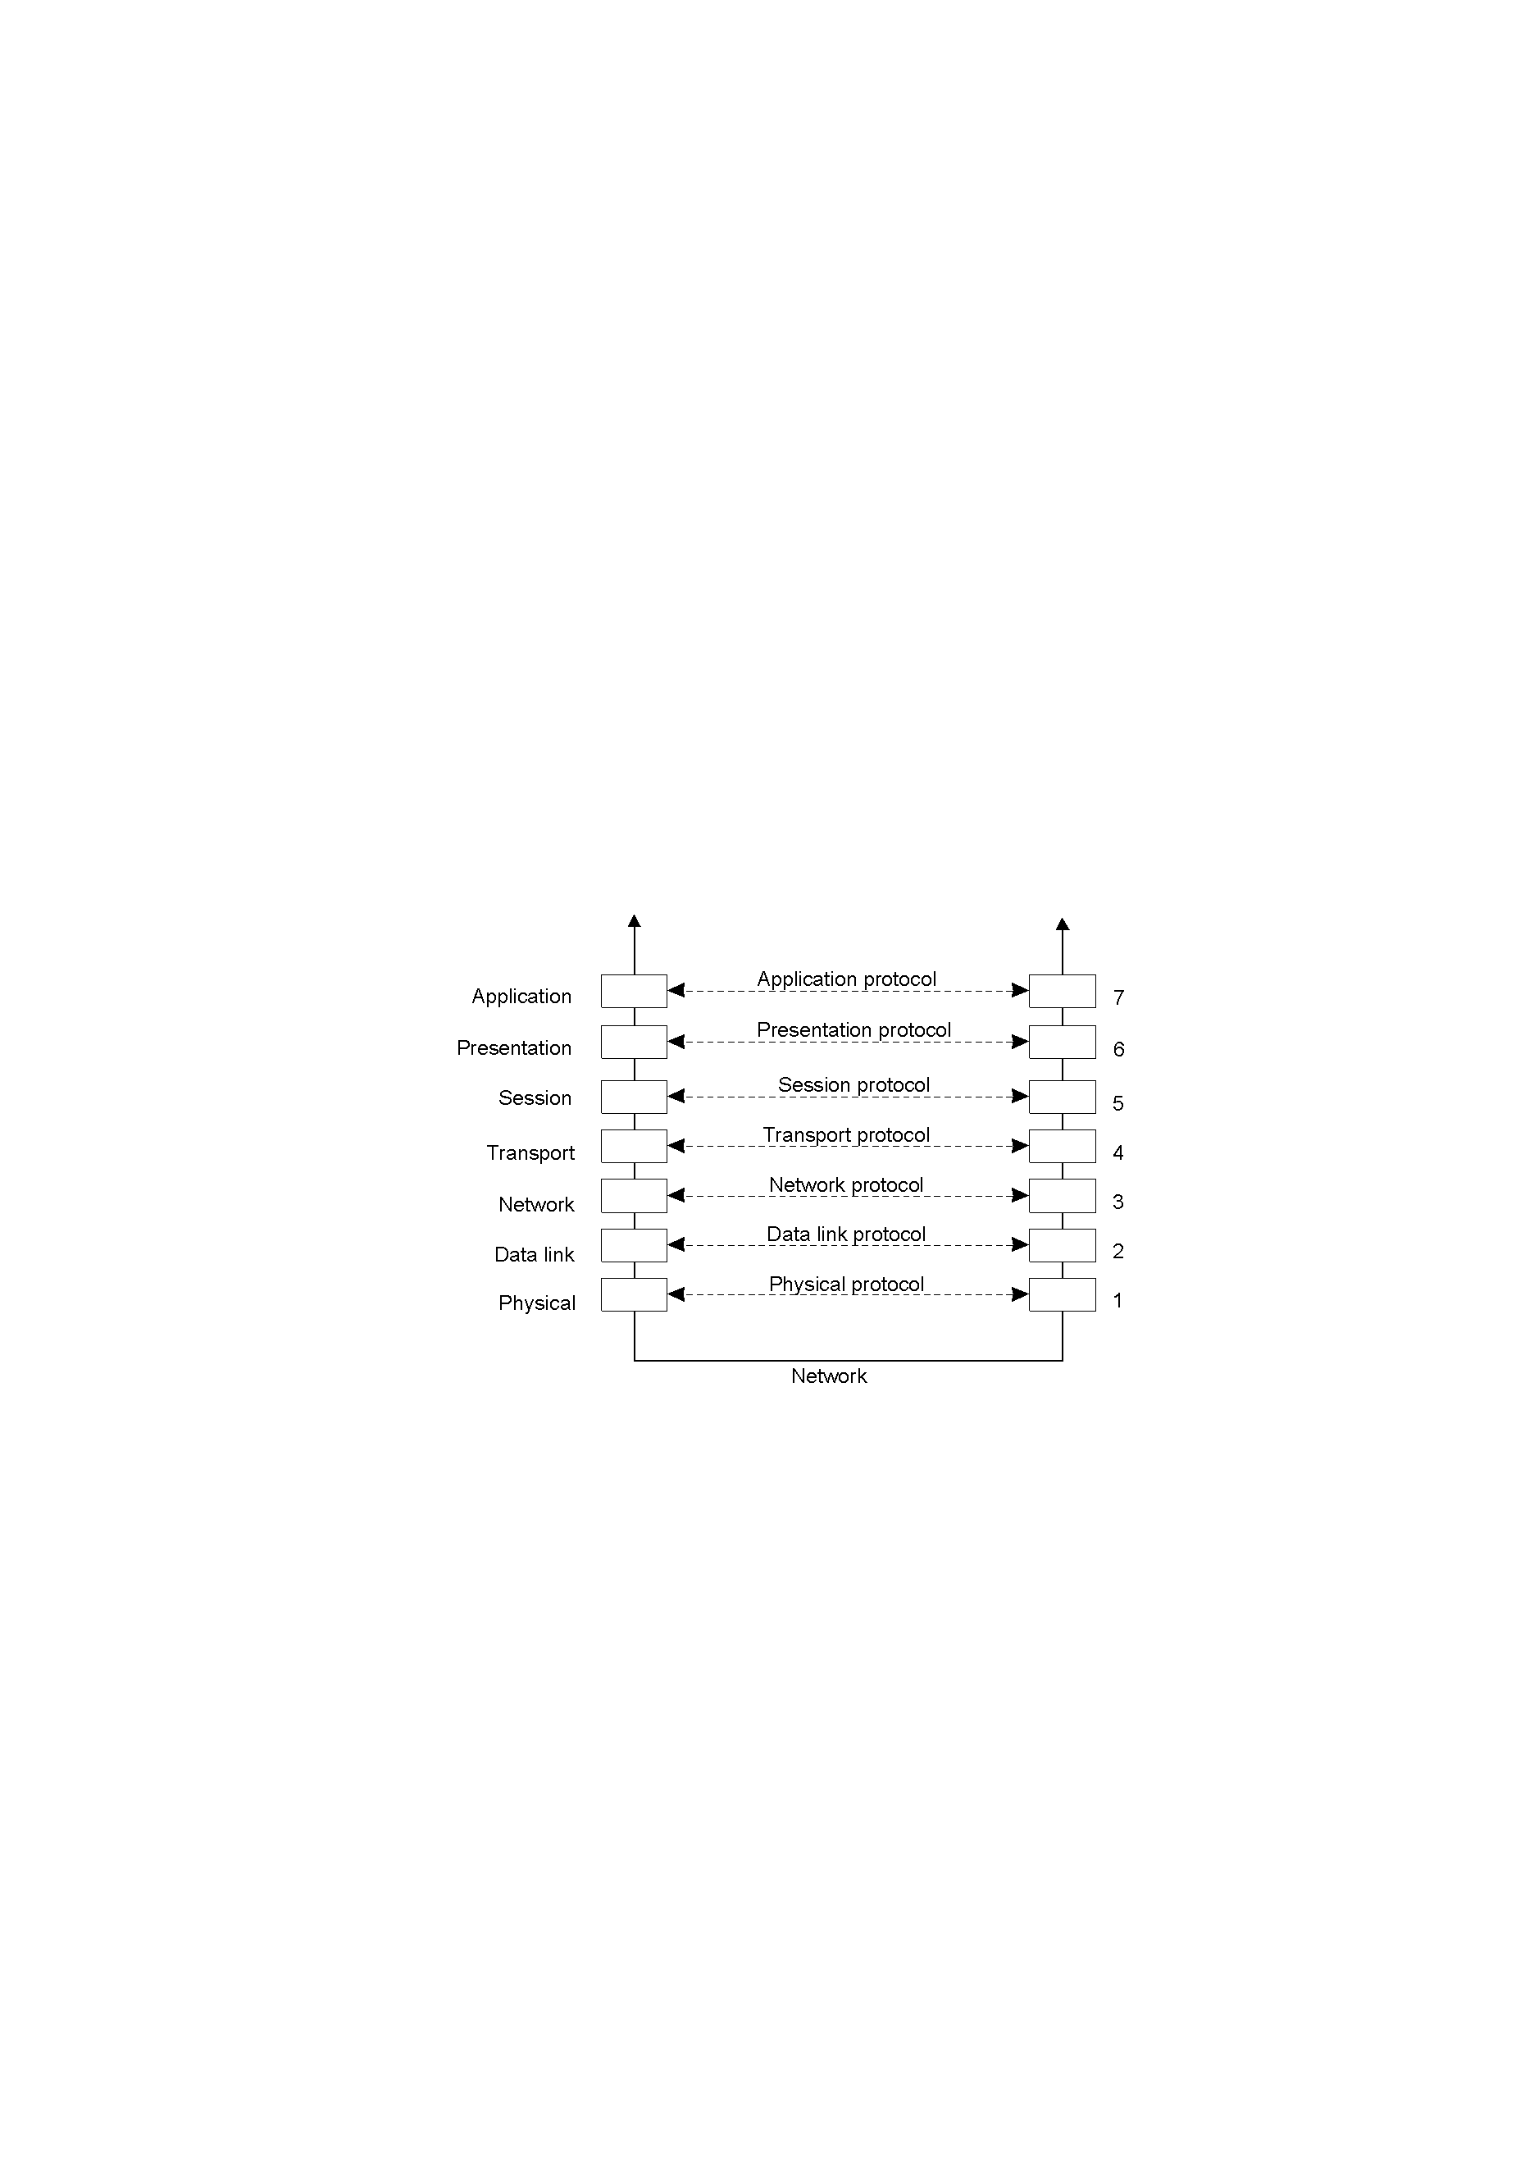
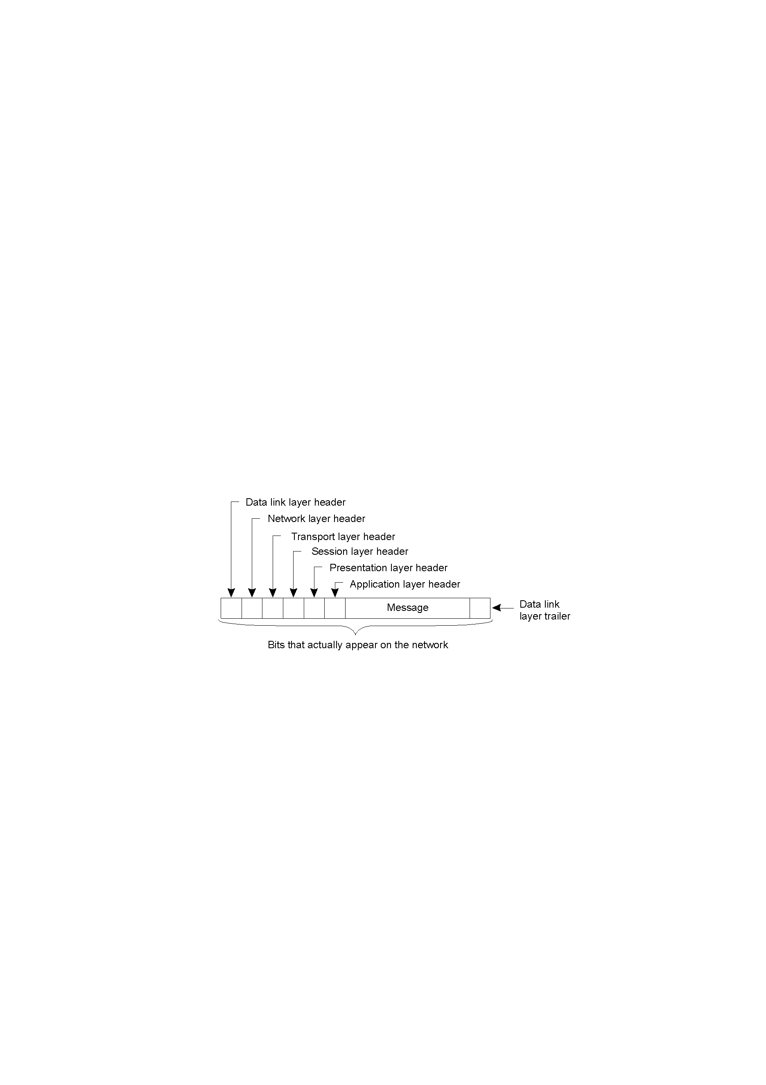

Physical：电压，每秒传输多少位（ISDN）
Datalink: 帧数据校验
Network: 路由 （ 非连接的（IP）/面向连接的ATM）
Transport:可靠的数据传输（面向连接tcp /非连接 udp ）
Session:
Presentation:数据展示，关心位上的含义
Application（电子邮件协议,http,ftp）
2.internet protocal stack
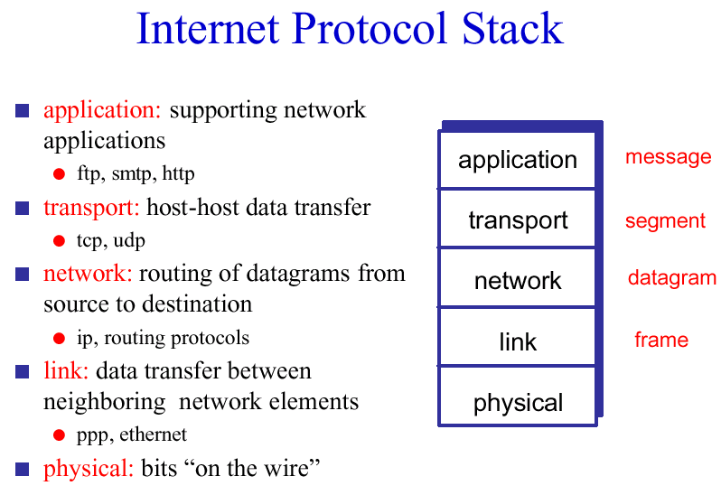

3分布式应用Programming model

RPC
A机上的进程调用B上过程时，A上的进程挂起，过程在B上执行，调用者将消息放在参数表中给被调用者，结果做为过程的返回值给调用者。消息的传送于I/O操作是透明的。

过程
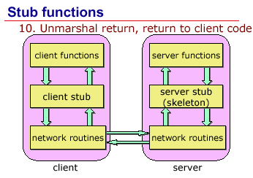
1)客户过程以普通方式调用相应的客户存根
2)客户存根建立消息并激活内核陷阱
3)内核将消息发送到远程内核
4)远程内核将消息送到服务器存根
5)服务器存根取出消息中的参数后调用服务器的过程
6)服务器完成工作后将结果返回至服务器存根
7)服务器存根将它打包并激活内核陷阱
8)远程内核将消息发送至客户内核
9)客户内核将消息交给客户存根
10)客户存根从消息中取出结果返回给客户

RPC问题
参数传递：值传递和引用传递（拷贝内存块到消息中）
动态绑定：
绑定、调用
客户
绑定器
服务器
注册、取消
查找

好处：灵活性
处理多服务器支持同一接口的情况
确认服务器和客户是否使用同一版本的接口
缺点：输入输出需要额外的开销
在大型分布式系统中,binder会成为瓶颈。
DCE(分布式计算环境)
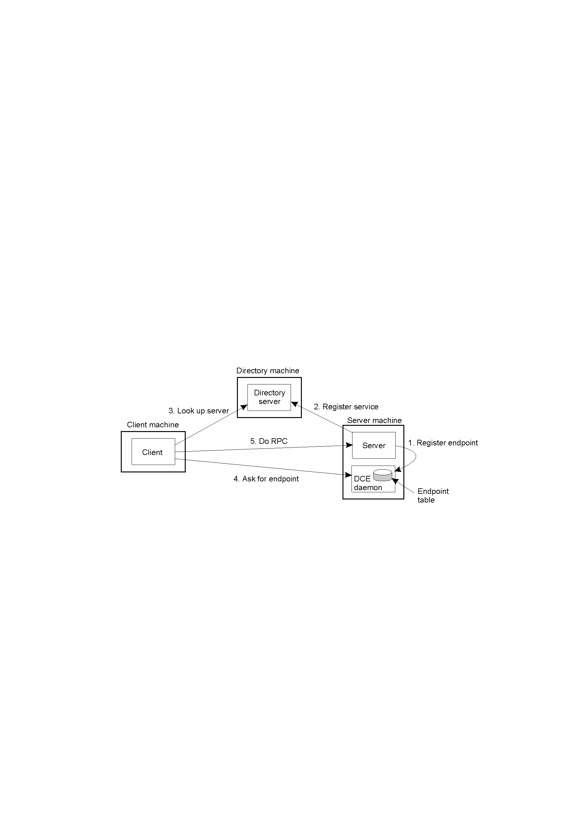

RPC系统的5种错误
客户无法定位服务器
解决：使用特定的返回值(error)/异常处理
客户发给服务器的请求消息丢失
解决：设置一个timer，超时重发

服务器发给客户的应答消息丢失
解决：设置一个timer,对于不幂等的请求，为客户请求分配序号，服务器区别不同的请求
服务器在收到消息后崩溃
1接受后，执行前崩溃
2执行后，发送前崩溃
解决：等待服务器启动,然后重发请求/立即放弃并报告失败/不做任何保证
客户机在发送消息后崩溃
解决：在日志文件中纪录RPC请求，重启后清除孤儿（根绝）
将时间划分成纪元，重启后广播新的纪元（再生）
/温和再生/过期
更多的issue：性能和安全

Asynchronous RPC

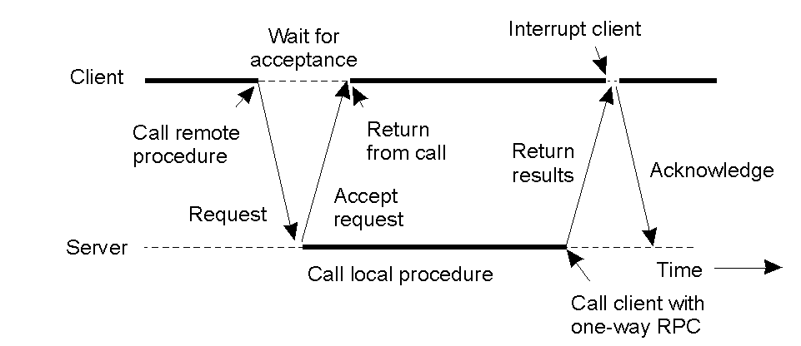

A client and server interacting through two asynchronous RPCs

ROI
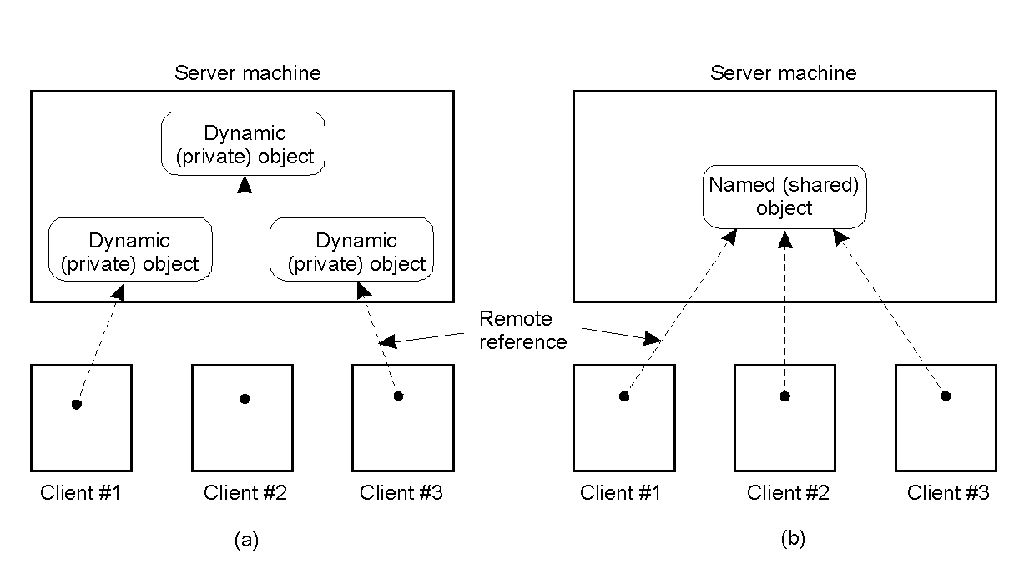

a)Distributed dynamic objects in DCE.
b)Distributed named objects

Message-based communication
(1)persistent(类似于email的机制)
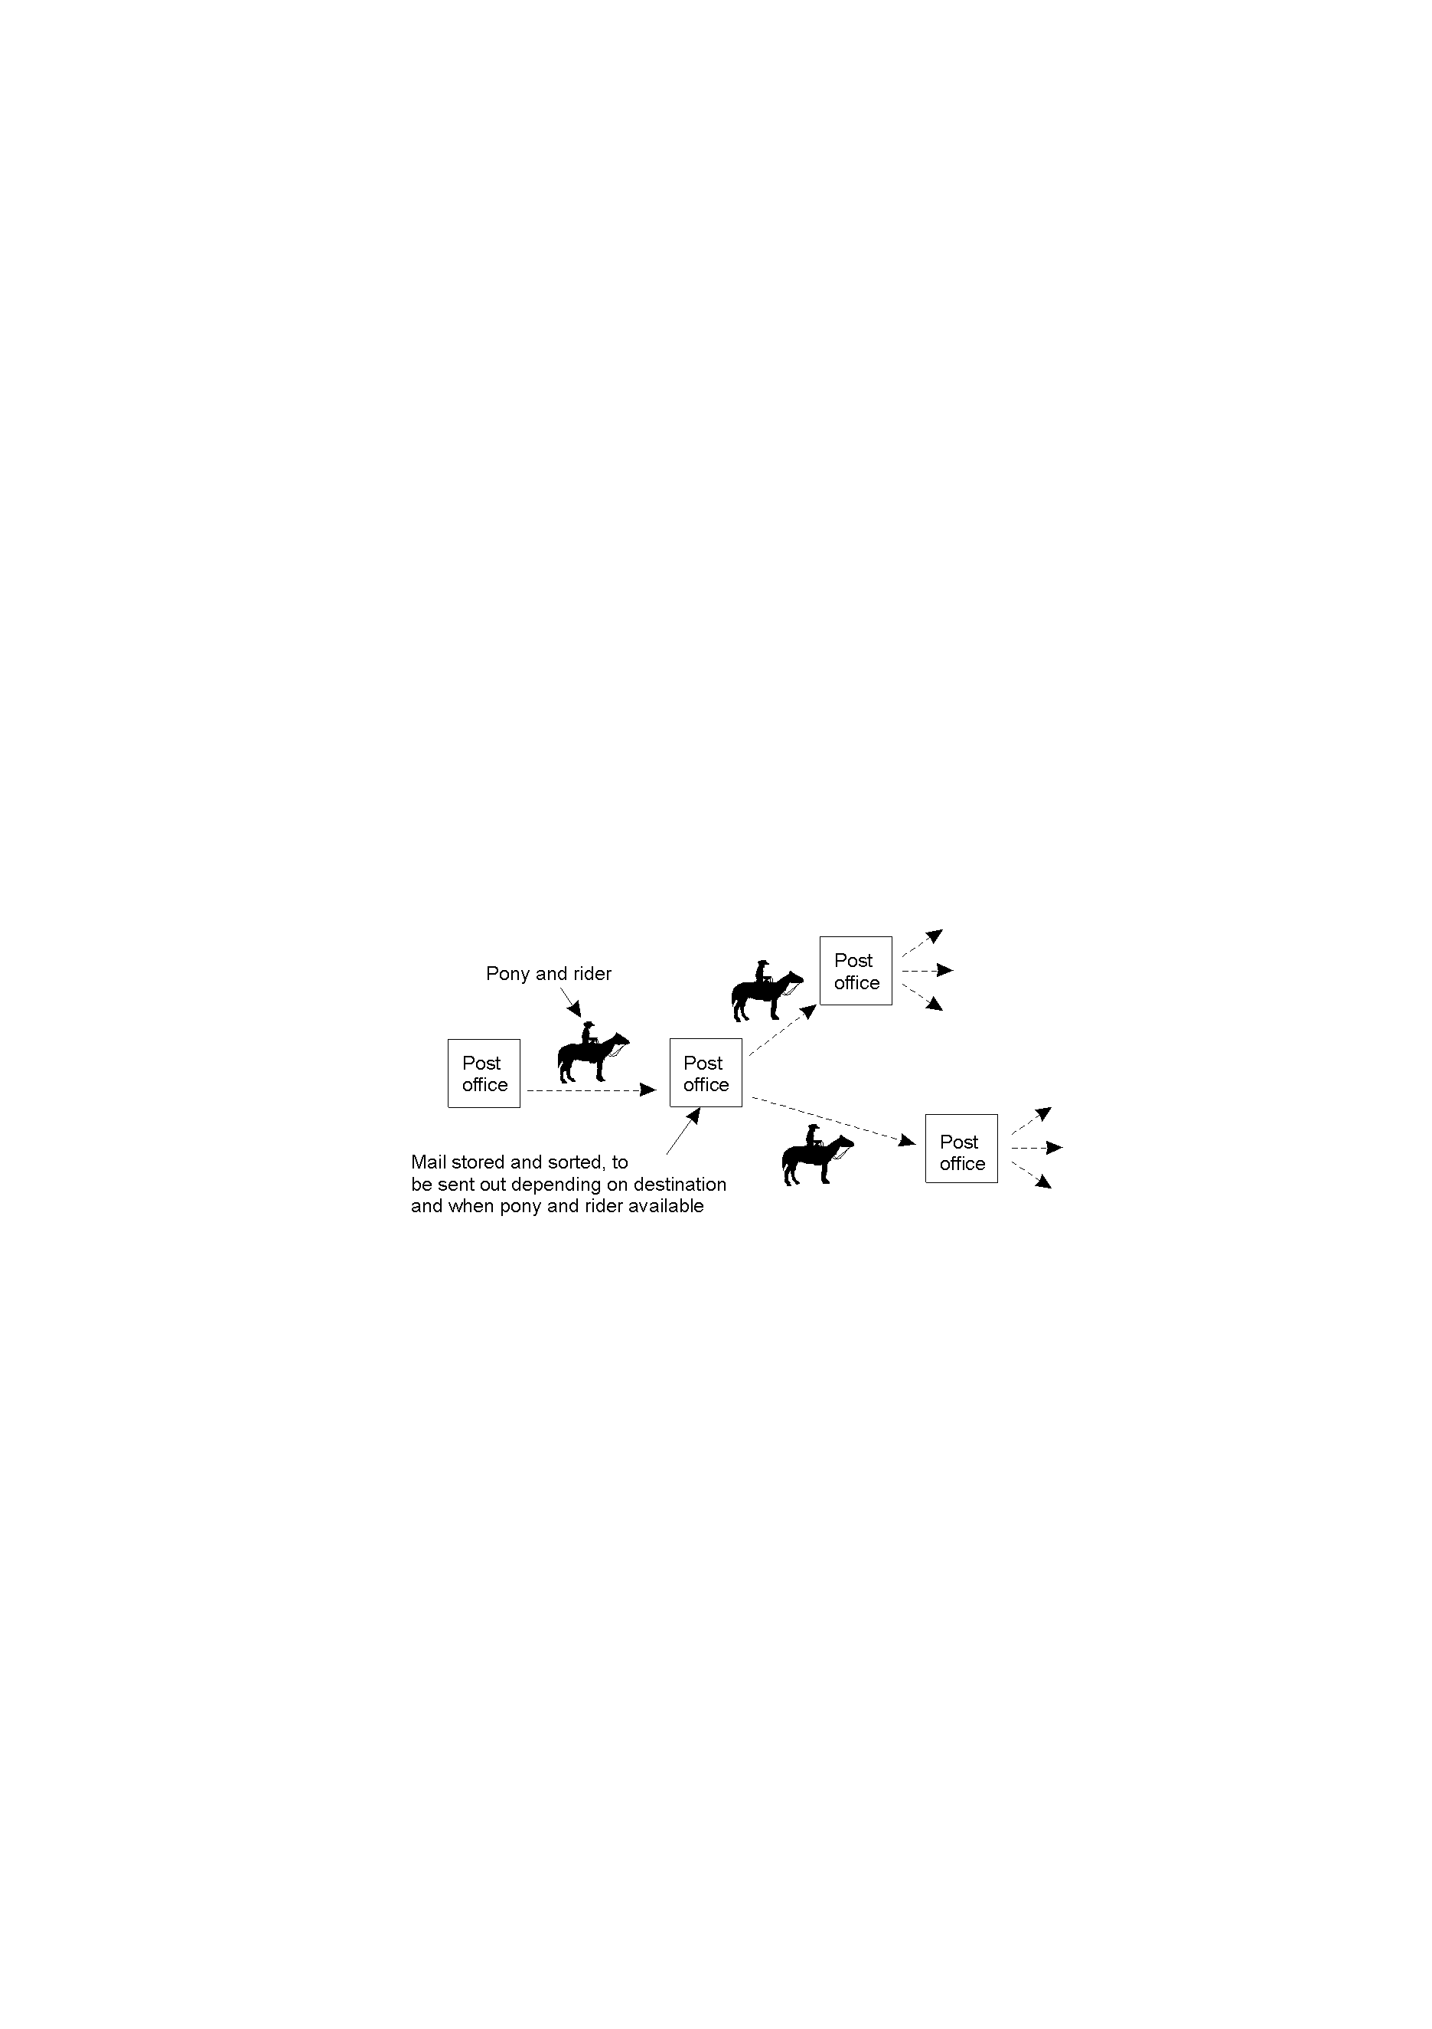

(2)persistent asynchronous communication(a)(e.g.email)
persistent synchronous
communication (b)
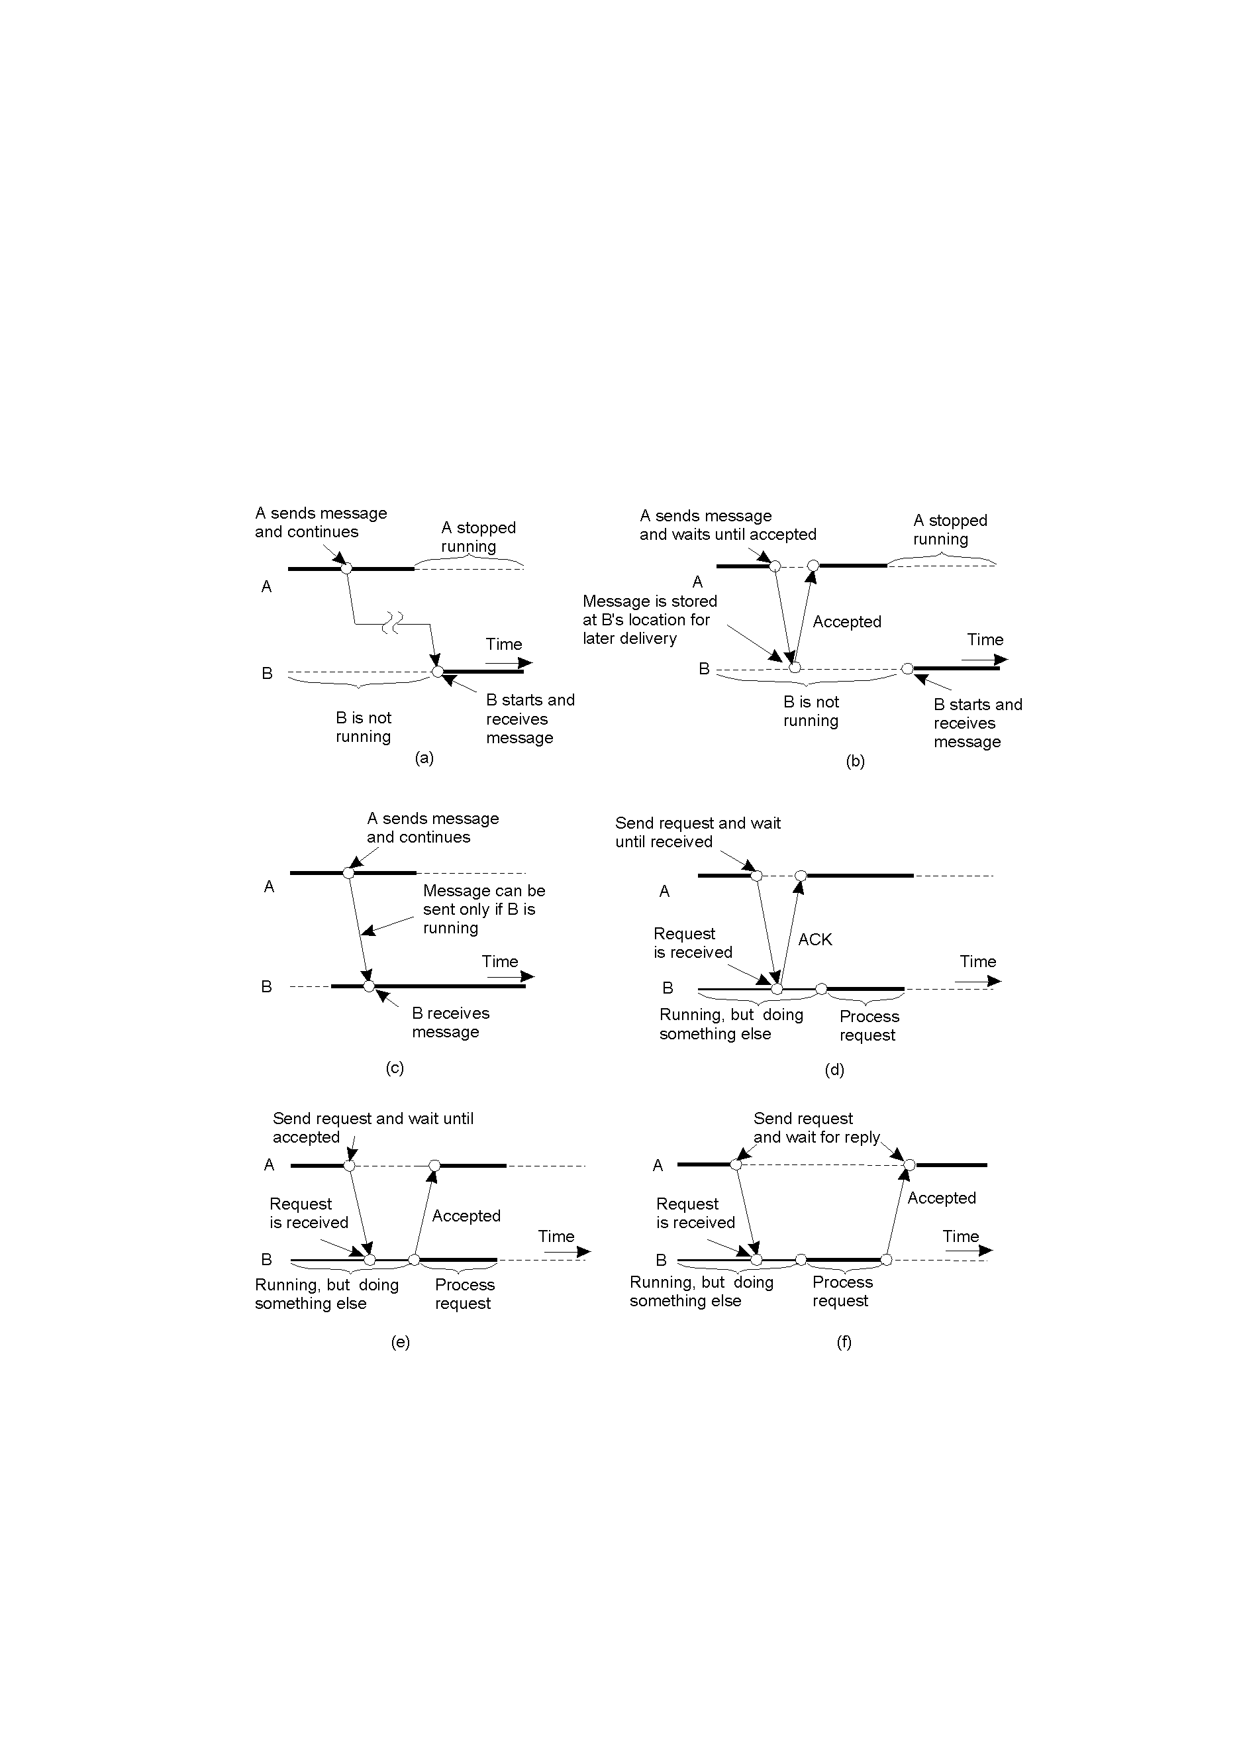

6种情况，这只是其中之2
6种情况分别是：
a)Persistent asynchronous communication
b)Persistent synchronous communication

c)Transient asynchronous communication
d)Receipt-based transient synchronous communication

e)Delivery-based transient synchronous communication at message delivery
f)Response-based transient synchronous communication

有receiver不在running->persistent
有等待的就是synchronous
received->delivery->response

(3)Berkley socket, MPI（面向消息的短暂通信）, Message-queue（面向消息的持久通信）

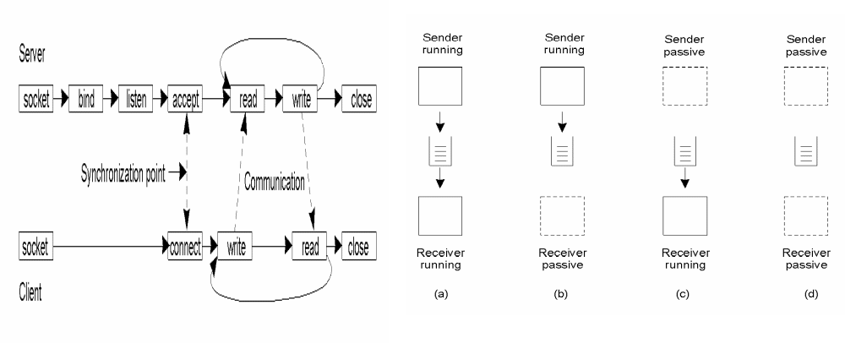

*消息队列系统中sender必须有一个dabtabase把queue names 映射到network location.
*Message broker:消息队列中的相当于应用级网关，把消息转换成目标程序可以理解的格式。
Relay用于路由

Stream-Oriented Communication
（1）支持传输连续的数据（比如JPEG）
（2）QoS (Quality of Service)

PROCESSES
- 多线程的实现
(1)用户极线程（创建和撤销简单/切换效率高/专门的调度算法
）
(2)内核极线程 (多处理机时，线程可以并行执行)
（3）Combining kernel-level lightweight processes and user-level threads.

Lwp（轻量进程）：把一个或者多个ULT(user level thread)并行映射到KLT上。
既有用户进程的优点(高性能、灵活),又有内核进程的优点（实现简单）

2．派遣者/工作和模型（多线程Server）
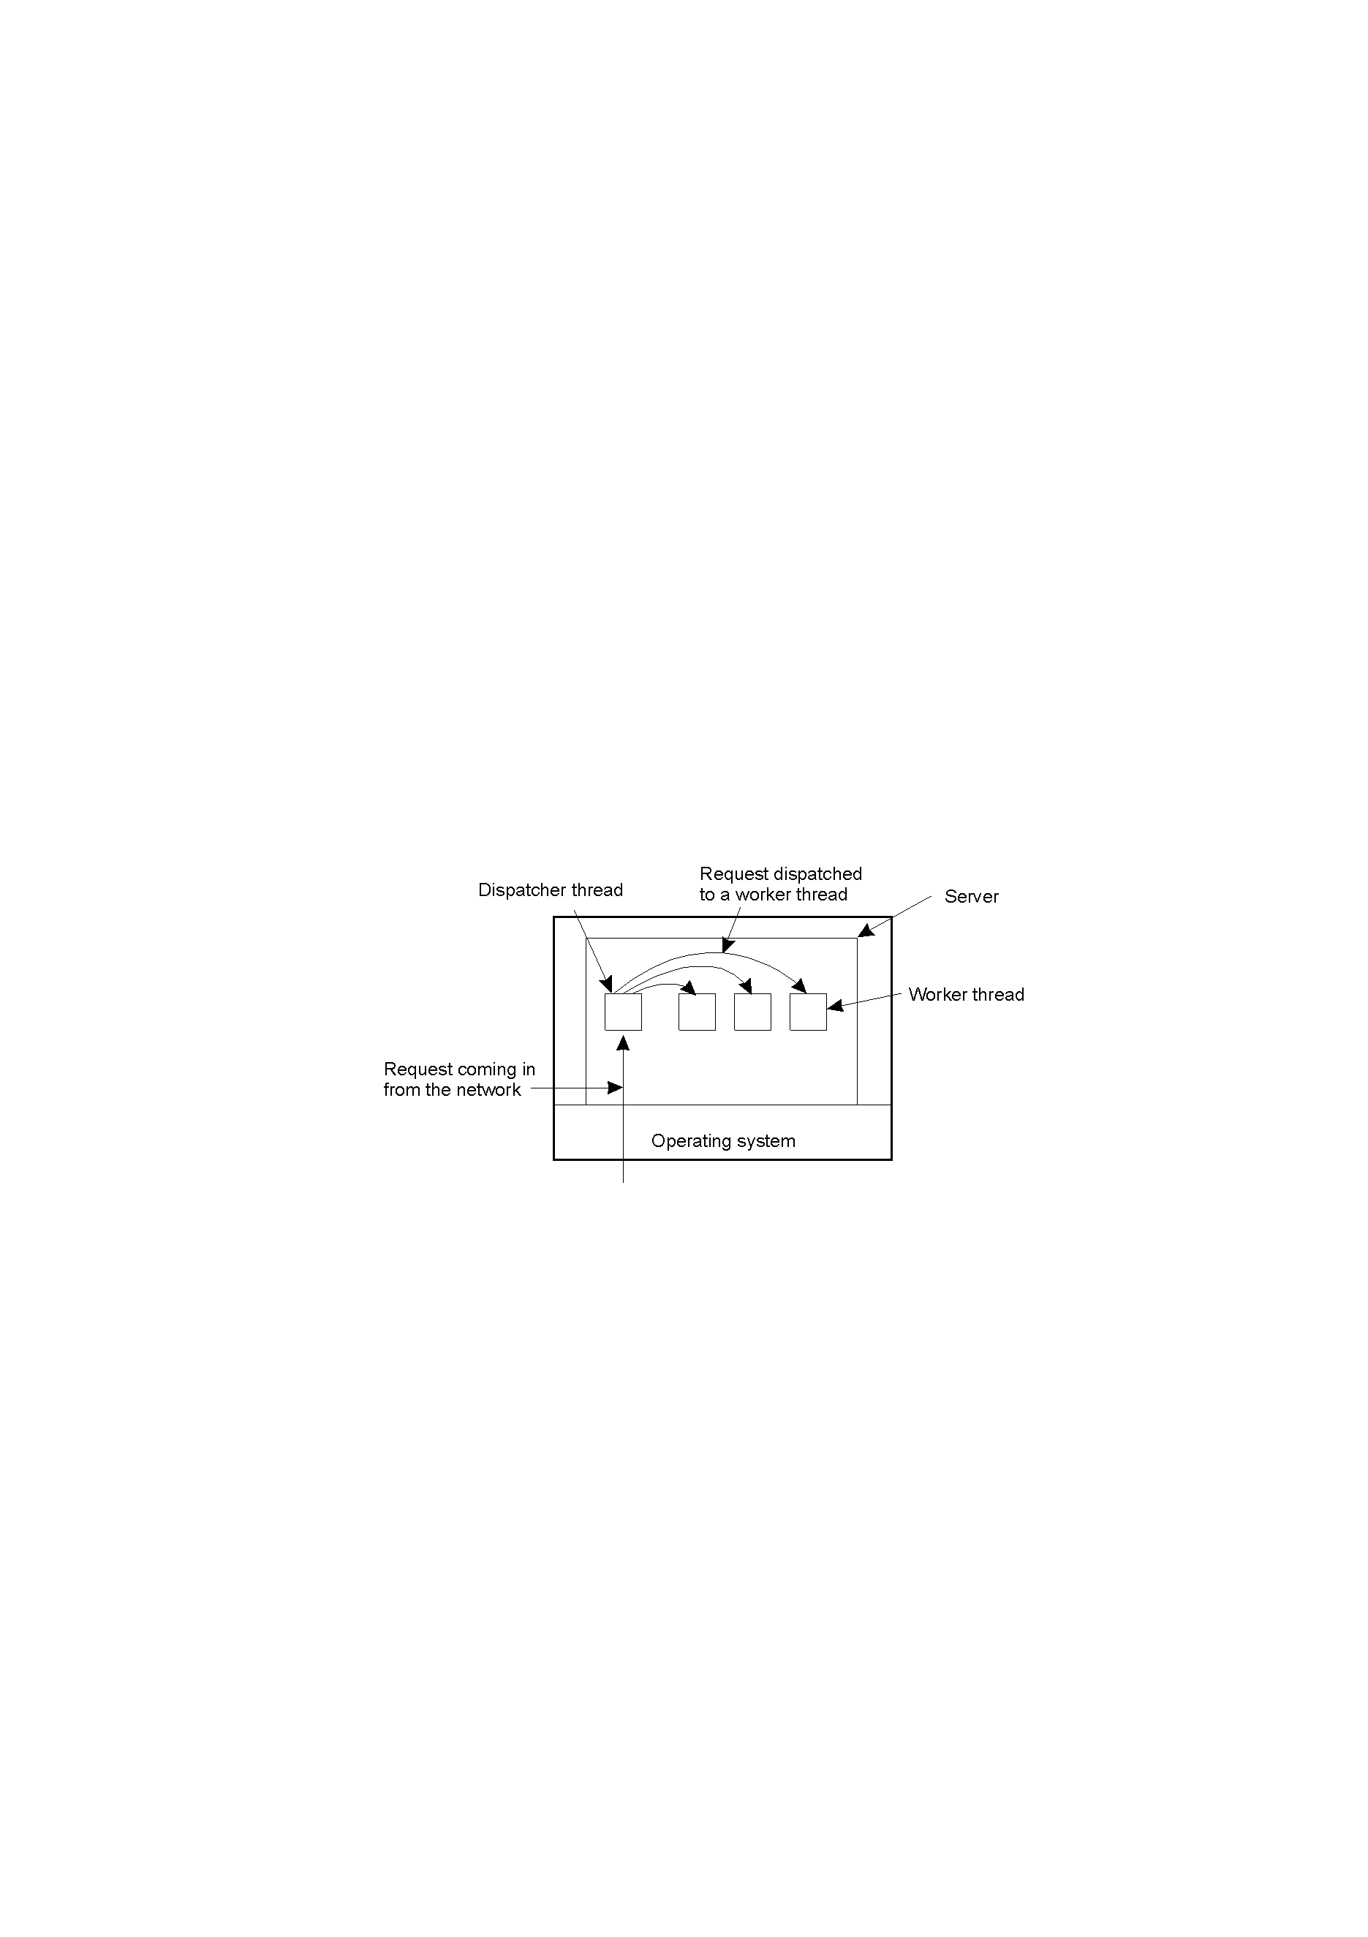

派遣者读入输入请求，选择一个空闲的工作者线程处理它。
3.构造服务器的三种方法
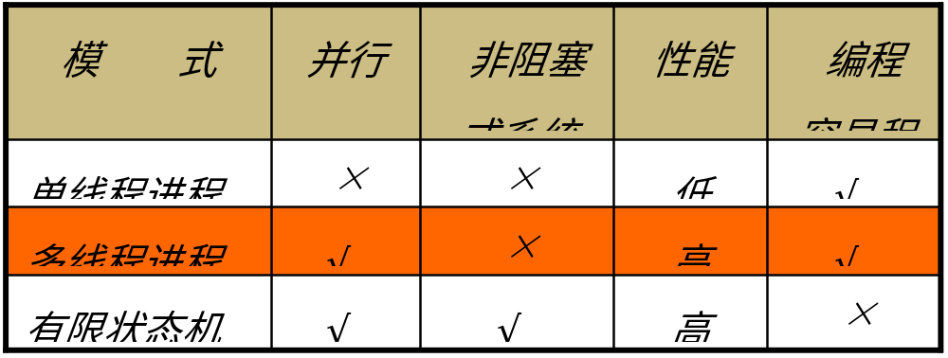

//多线程进程的系统调用还是会阻塞的
4 客户端解决分布透明性
Access;(client stub)
Location/migration/relocation(client’s middleware)
replication ： client’s proxy
failure: client middleware(重复连接服务器)
concurrence: persistence在服务器端解决
5对象服务器（服务器本身不提供具体服务，具体服务在服务器的对象中，服务器只提供调用对象的方法）
(1)object adapter(对象适配器)
从调用请求中抽取出对象引用，随后把请求派发给被引用的对象存根，然后由存根发给对象。
使得同一个服务器可以处理不同的调用策略
6 software agents
自主的进程（主动随环境改变，能够和用户及其它代理协作）
Capable of learning
No
Adaptive
Can migrate from one site to another
No
Mobile
Has a relatively long lifespan
No
Continuous
Can exchange information with users and other agents
Yes
Communicative
Initiates actions that affects its environment
Yes
Proactive前摄的
Responds timely to changes in its environment
Yes
Reactive
Can act on its own
Yes
Autonomous
Description
Common to all agents?
Property

Agent Technology (FIPA-Foundation for Intelligent Physical Agents)
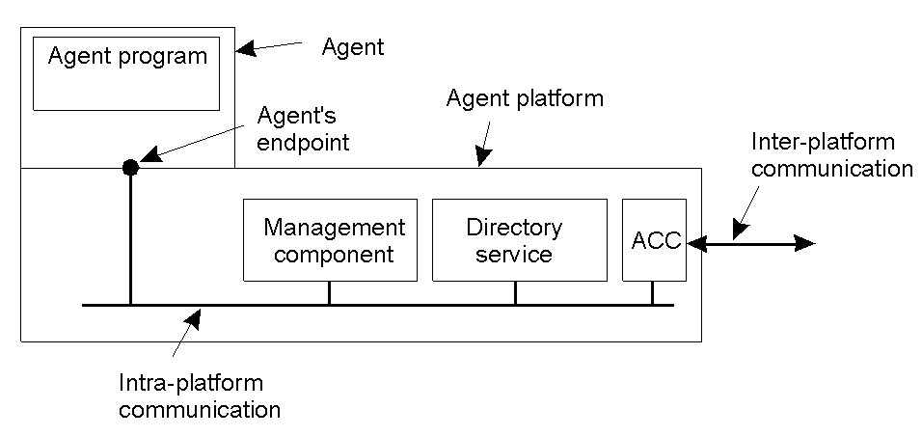

Management component:创建或者删除agents,查询特定agent的端口=Naming service)
Directory service:平台里提供了哪些agent
ACC: agent communication channel

NAMING
一：命名实体(naming entities)
human-friendly names/address/indentifiers(最严格，一一对应)
(1)name spaces(提供了方便的Name Resolution)
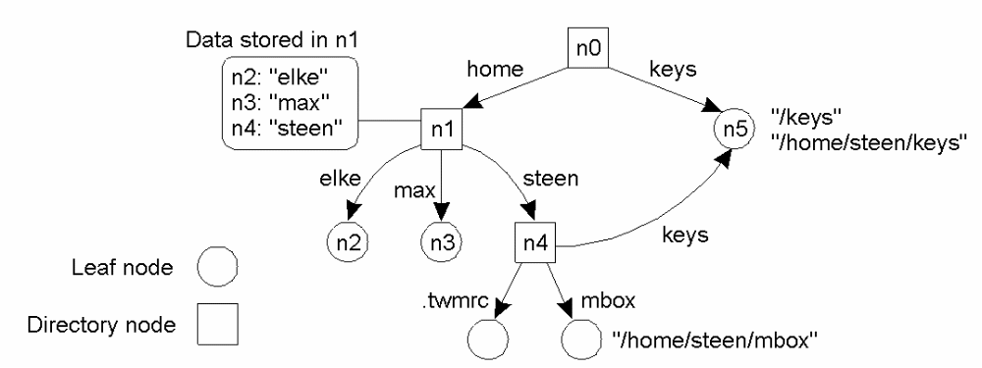

(2)Name space Distribution
Sometimes
Yes
Yes
Is client-side caching applied?
None
None or few
Many
Number of replicas
Immediate
Immediate
Lazy
Update propagation
Immediate
Milliseconds
Seconds
Responsiveness to lookups
Vast numbers
Many
Few
Total number of nodes
Department
Organization
Worldwide
Geographical scale of network
Managerial
Administrational
Global
Item

(3)Implementtaion of Name Resolution
The principle of iterative name resolution(caching results,communication costs)

The principle of recursive name resolution.(优点：caching results more effective/通信代价降低)
缺点：对name server的性能要求比较高）

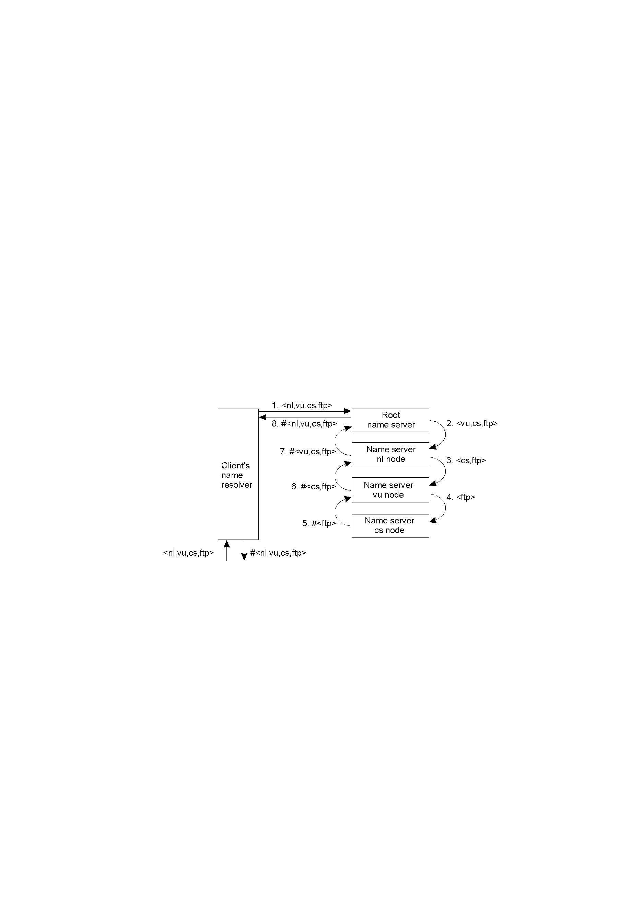
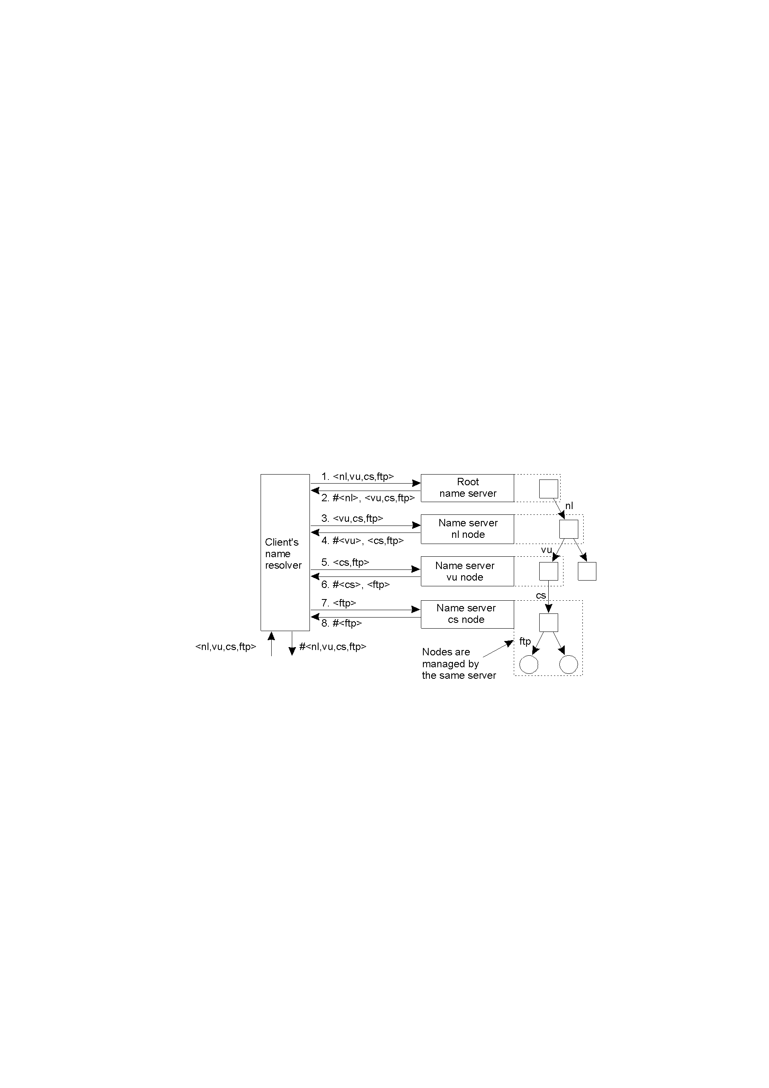

二：定位移动实体
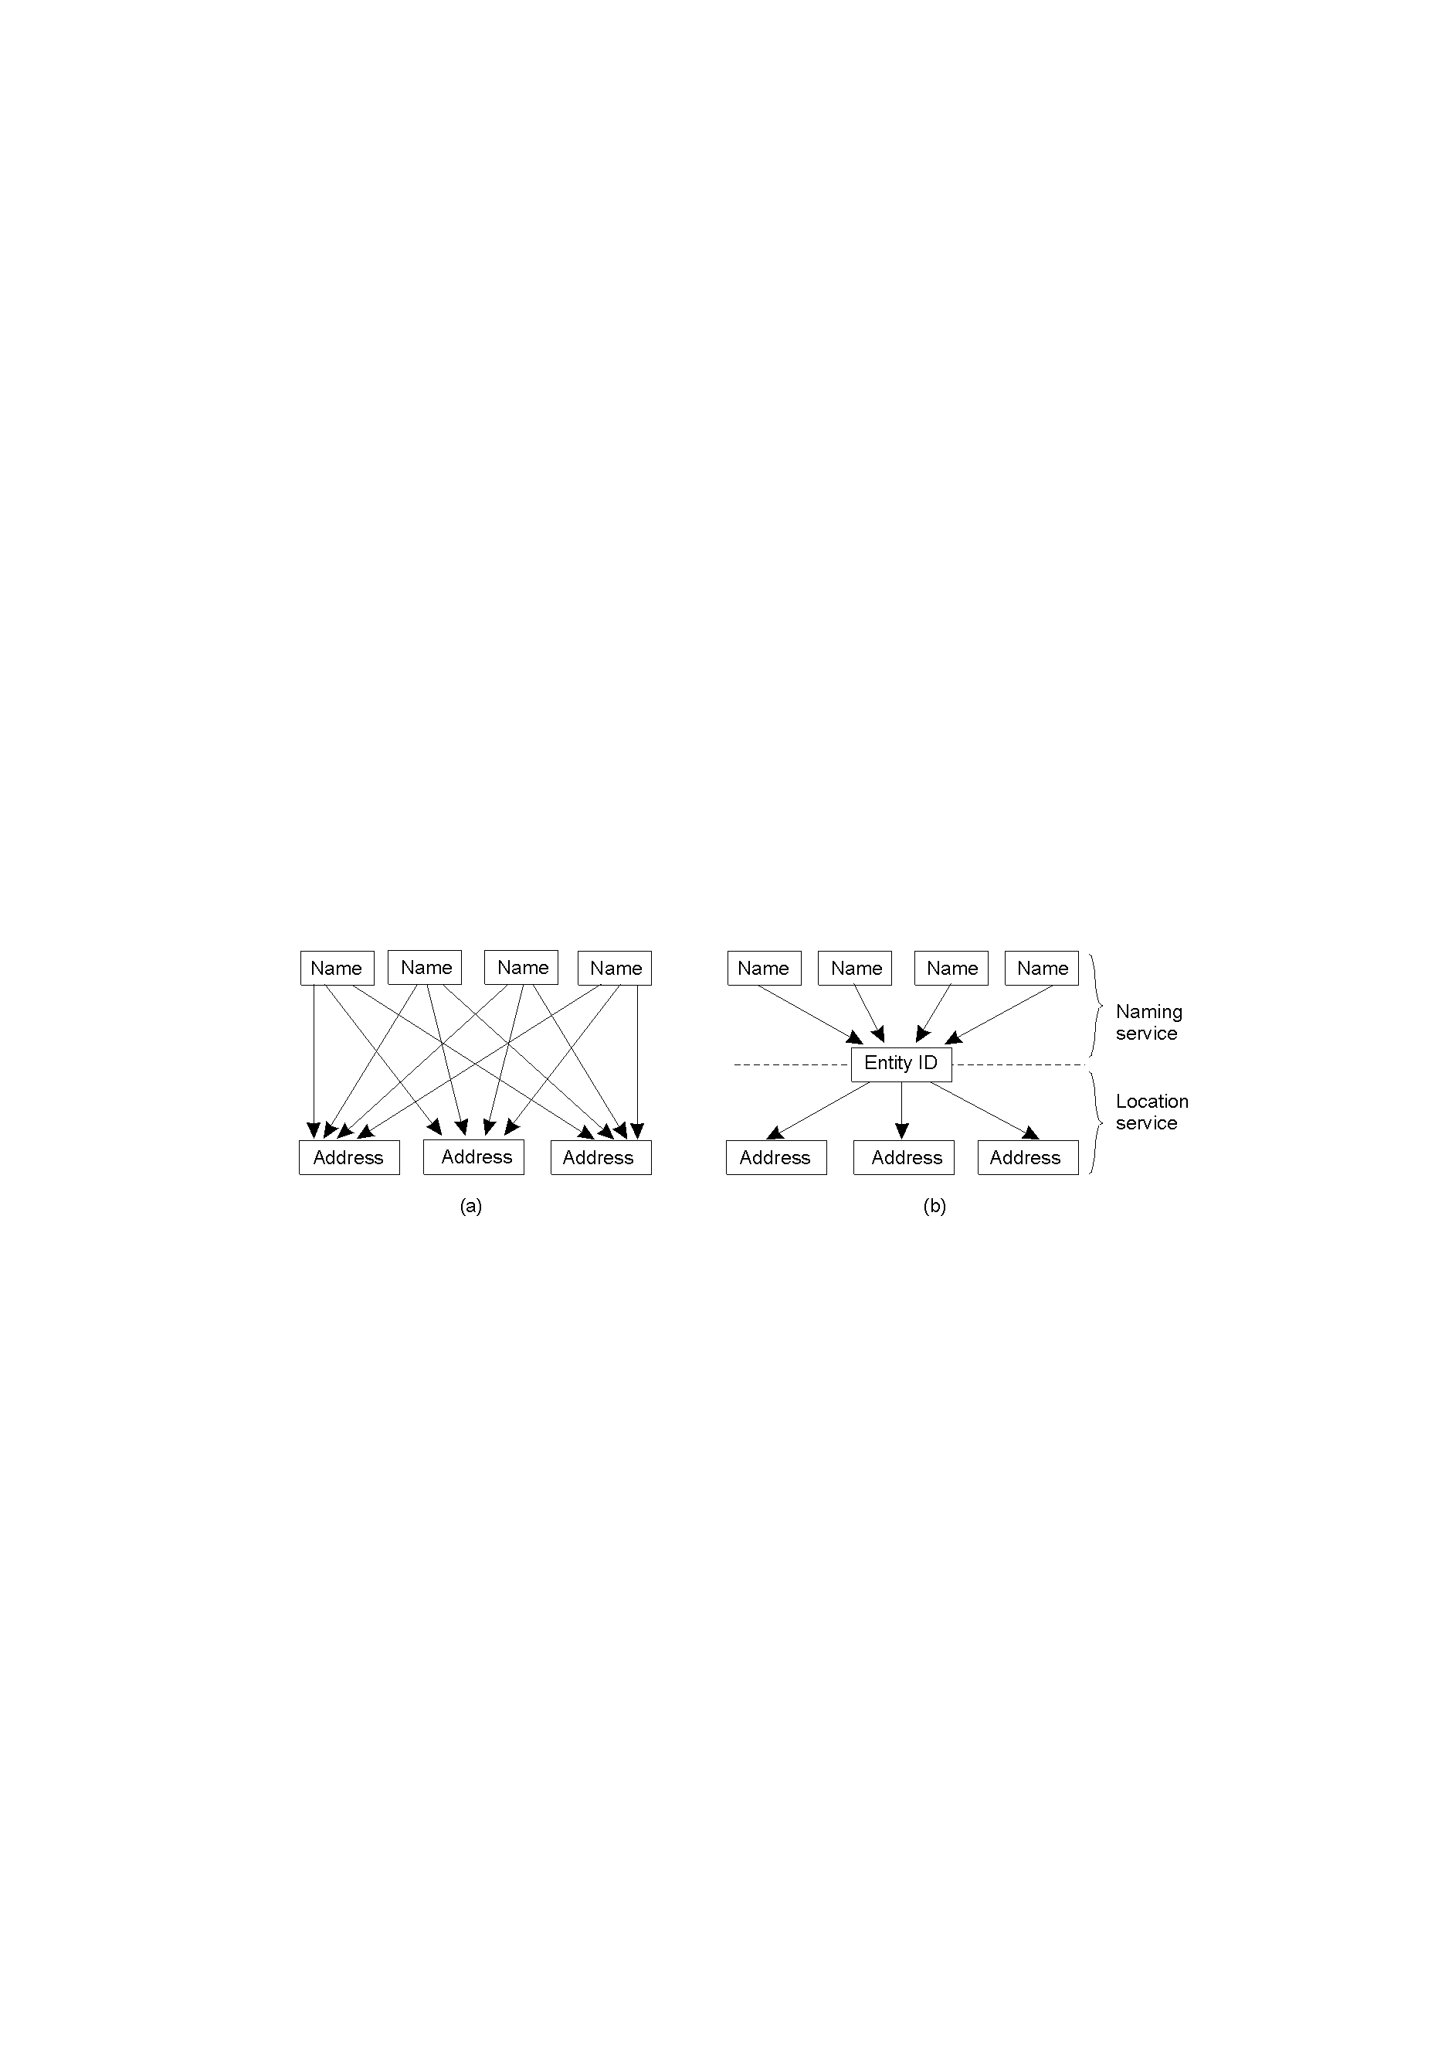

a)Direct, single level mapping between names and addresses.
b)T-level mapping using identities.
解决方法（(1)(2)存在scalability问题）

(1)broadcasting or muilticasting (local area network )
(2)forwarding pointers
(3)allocate a home to an entity(增加了通讯的反应时间)
(4)hierarchical search tree（root瓶颈）
三．Remove unreferenced entity
- reference counting（加两次/丢失reference）(优化)
- reference listing(只维护调用object的proxy，不计算次数)
- tracing-based
Naïve tracing
tracing in groups（进程分组，组内进行垃圾收集）

SYNCHRONIZATION(无共享存储器)
一：时钟同步
（1）分布式算法的特点（英文书上没有，中文书）
▪相关信息散布在多个场地上
▪每个进程只能基于本地信息做决定
▪应避免因单点失败造成整个系统的失败
▪不存在公共时钟或精确的全局时间
（2）逻辑时钟和物理时钟
逻辑：系统内部保持一致
物理：和真实时间没有误差

（3）物理时钟同步算法
Christian’s 算法 -- 逐步调整法（时间服务器）

Berkeley 算法 – 主动式方法（无WWV接受机）

1.时间监控器定期查询其他机器时间 集中算法
2.计算出平均值
3.通知其他机器调整时间

平均值算法 – 非集中式方法（广播时间，收到所有时间后计算平均值/优化：估计延时）

多重外部时间源法（设置多个UCT源的接受器）
（4）同步物理时钟的应用
最多一次信息提交

1每个消息携带一个ID和一个时间印ts（timestamp）

2.服务器的表T中，记录每个连接C最近的时间印t
3.如果到达的消息m，ts(m)<t, 则拒绝m

G = CurrentTime – MaxLifetime – MaxClockSkew（ts(m)<G , 拒绝M）

基于时钟的缓存一致性(知道有这个应用就行)
（5）逻辑时间
同步算法
LAMPORT算法：+1操作，同一时间的在后面小数点上进程号。
VECTOR TIMESTAMP:vi[i]:pi已经发生事件数目/vi[j]:pj已经发生时间数目
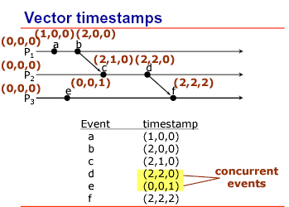
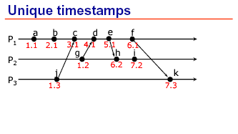

二 GLOBAL STATE AND ELECTION 算法
（1）记录全局状态的方法：snapshot(consistent)并且用cut代表全局状态
A consistent cut/An inconsistent cut
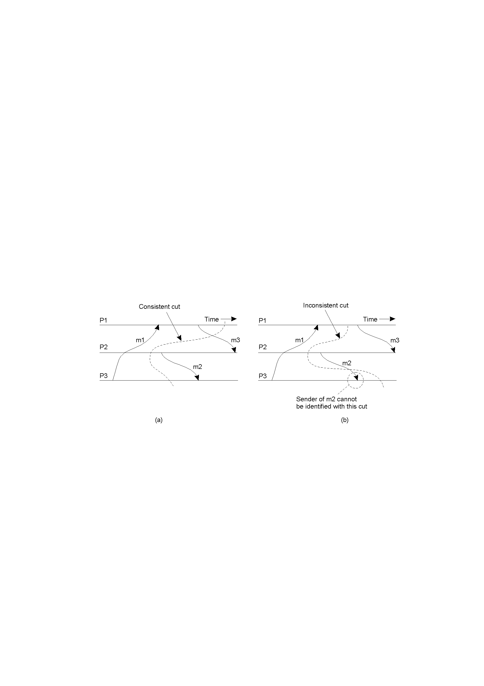

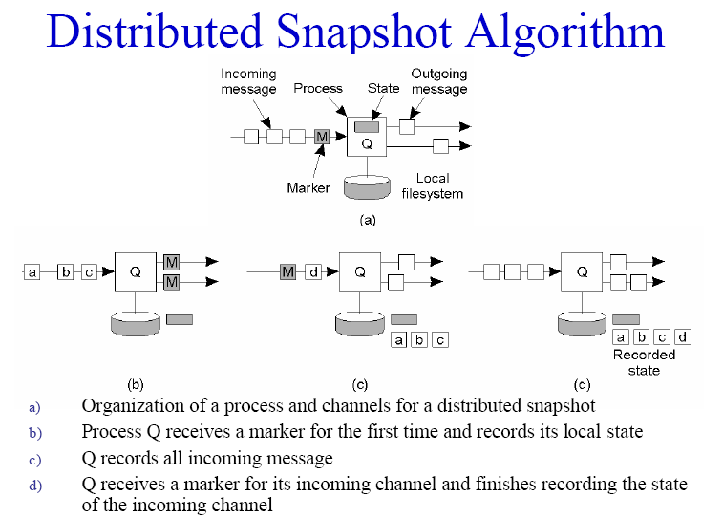

(2)选举算法（选举出协调者，发起者（比如记录快照的发起者）等）
*选出拥有最大进程号的进程
BULLY(算法)：
1.P相所有号码比它大的进程发送(ELECTOIN)消息
2.若无人响应，则p成为协调者（并发送胜利消息给其他进程）
3.若有号码比它的大进程响应，则响应者接管，P的工作完成。
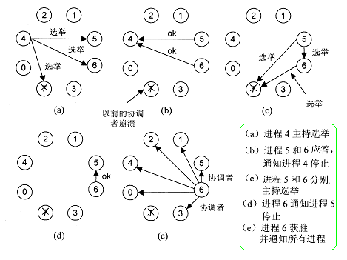

Ring(算法)：
所有进程按逻辑或物理次序排序，形成一个环

1.当一个进程P发现协调者C失效后，向后续进程发送E消息
2.每个进程继续向后传递E消息，直到返回P
3.P在将新确定的协调者C’传给所有进程
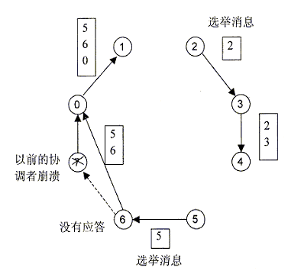

2，3同时发现协调者失效,同时发起选举

三 互斥（mutual exclusion）
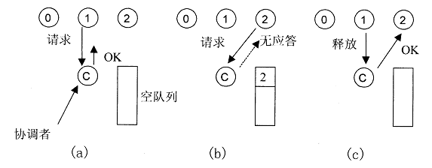
集中式算法：（协调者/缺点单点故障）
协调者：确定那个进程可进入临界区
通信量：3个消息：请求-许可-释放

缺点：单点失败

分布式算法：向其他所有进程发送<临界区R名、进程号、时间印>
1.在一个进程P打算进入临界区R之前，向所有其他进程广播消息 <临界区R名、进程号、时间印>
2.当一个进程P’收到消息后，做如下决定：
•若P’不在临界区R中，也不想进入R，它就向P发送OK消息；
•若P’已经在临界区R中，则不回答，并将P放入请求队列；
•若P’也同时要进入临界区R，但是还没有进入时，则将发来的消息和它发送给其余进程的时间戳对比。如果P时间印小，则P发送OK消息;否则，不回答，并将P放入请求队列；
3.当P收到所有的OK消息后，进入R。否则，等待。
4.当P退出R时，如果存在等待队列，则取出一个请求者，向其发送OK消息。
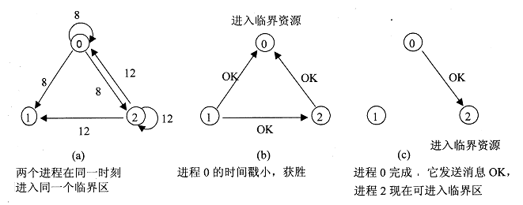

令牌环算法：
构造一个逻辑环得到令牌才可进入临界区，离开临界区把令牌交给下一个进程，
令牌按照环状运动。

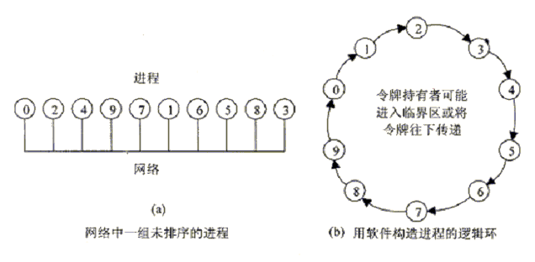

三种算法比较
丢失令牌、进程崩溃
0到n-1
1到∞
令牌环
任何一个进程崩溃
2（n-1）
2（n-1）
分布式
协调者崩溃
2
3
集中式
存在问题
进入前的延迟（按消息次数）
每次进出
需要的消息
算法

Consistency and replication
一：INTRODUCTION
1.Why replication
Reliability(防止单点故障)/Performance (scalability)
2.object replication
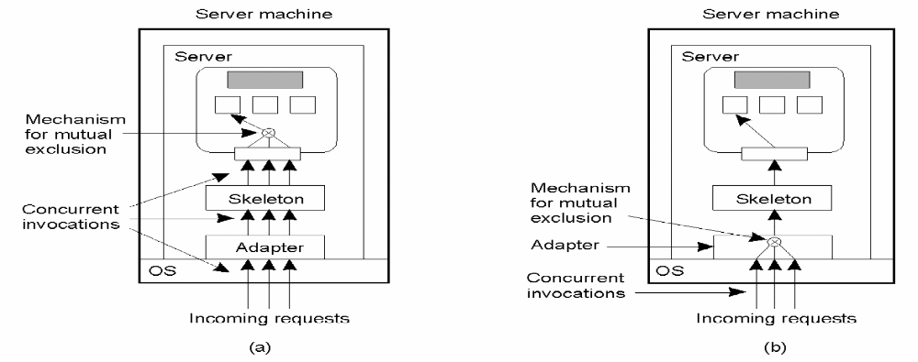

a)A remote object capable of handling concurrent invocations on its own.(java)
b)A remote object for which an object adapter is required to handle concurrent invocations
实现同步的两种方式：
(1) object-specific replication protocol

(2) Middleware replication protocol
3.replication as scaling technique
trade-off : replication vs bandwidth/keep consistence vs bandwidth
二．DATA-CENTRIC CONSSITENCY MODELS
1.strict consistency(最严格)
2.顺序一致性(p303页共有90种)
所有进程看到相同的内存访问操作次序(a满足，b不满足)

3.因果一致性
对于因果相关的写操作，所有进程看到的执行顺序应相同。

因果相关：p1写，p2读，写。 则两次写是相关的。


（上图满足因果一致，但不满足顺序和严格一致性）/下图a不符合，b符合
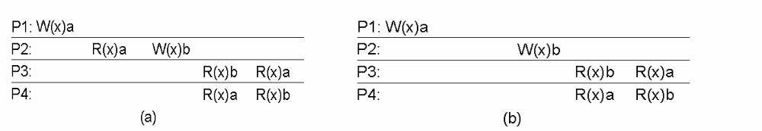

4.FIFO(管道一致性)
同一个进程的写操作的执行次序，其它进程看到的都相同
不同进程的写操作的执行次序，不同进程看到的可以是不同的

（上图：A valid sequence of events of FIFO consistency）
5.弱一致性
对同步变量的访问必须是顺序一致性的。
在所有前面的写操作完成之前,不能访问同步变量。
在前面所有同步变量的访问完成前,不能访问（读或写）数据。



(a)P1进程对一个普通变量写了两次，然后执行同步(s)，然后p2,p3还没同步，所以(a)正确。
(b)同步后，R(x)因为b，所以错误。

6.释放一致性
在访问共享变量前，所有先前的acquire都必须完成。
在进行release前，先前的所有读写操作都必须结束。
acquire和release访问必须满足处理机（FIFO）一致性



7.入口一致性


当进入临界区时,和该临界区相关的共享数据保持一致
入口
当离开临界区时,共享数据就保持一致
释放
同步完成后,共享数据才可能保持一致
弱
说明
一致性

三.CLIENT-CENTRIC CONSISTENCE MODELS
1.Eventual Consistency(1,4对应，2,3对应)
(1)monotonic reads



(2)monotonic writes

(3)Read your writes


(4)writes follow Reads


四．DISTRIBUTION PROTOCOLS(ways to propagating)
1.Replica placement
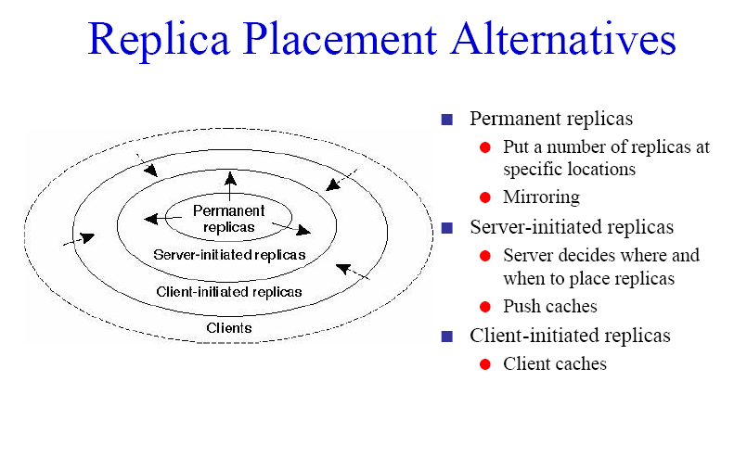

2.update propagation
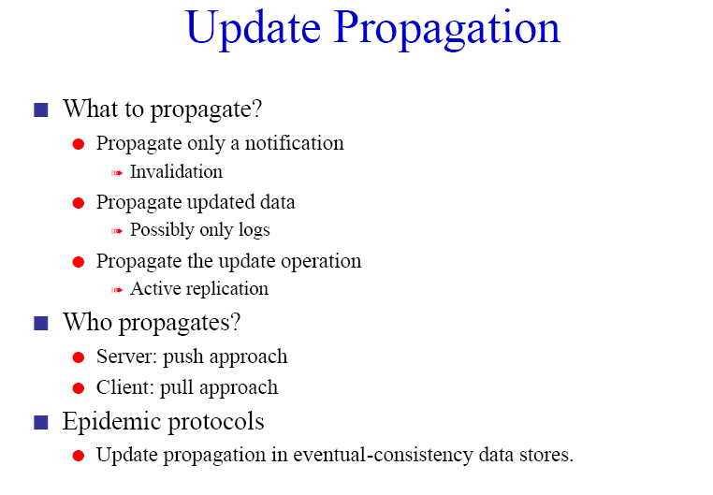

五.Consistency protocols (implementation of a specific consistency model)
1.primary-based protocol (coordinating write operation)
remote=write protocols local-write protocols
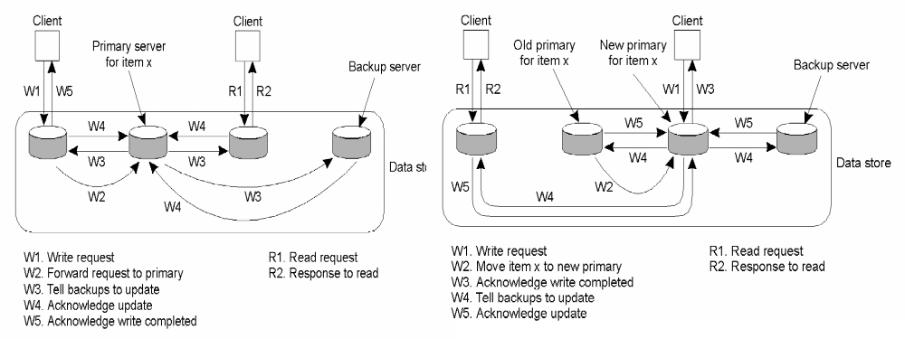

2. Replicated-write protocols
Active replication (replicated invocation) quorum-based protocols(服从多数)
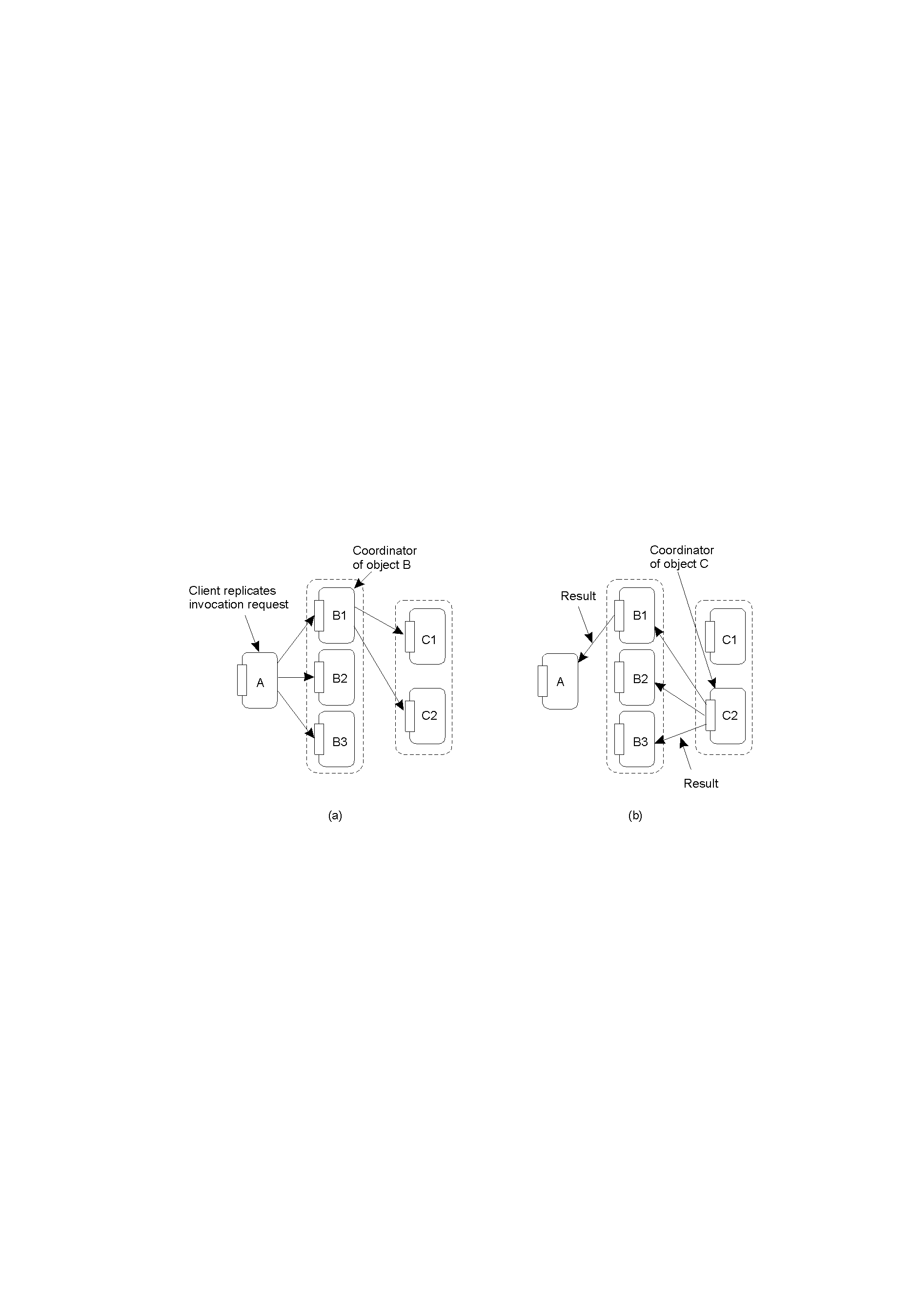
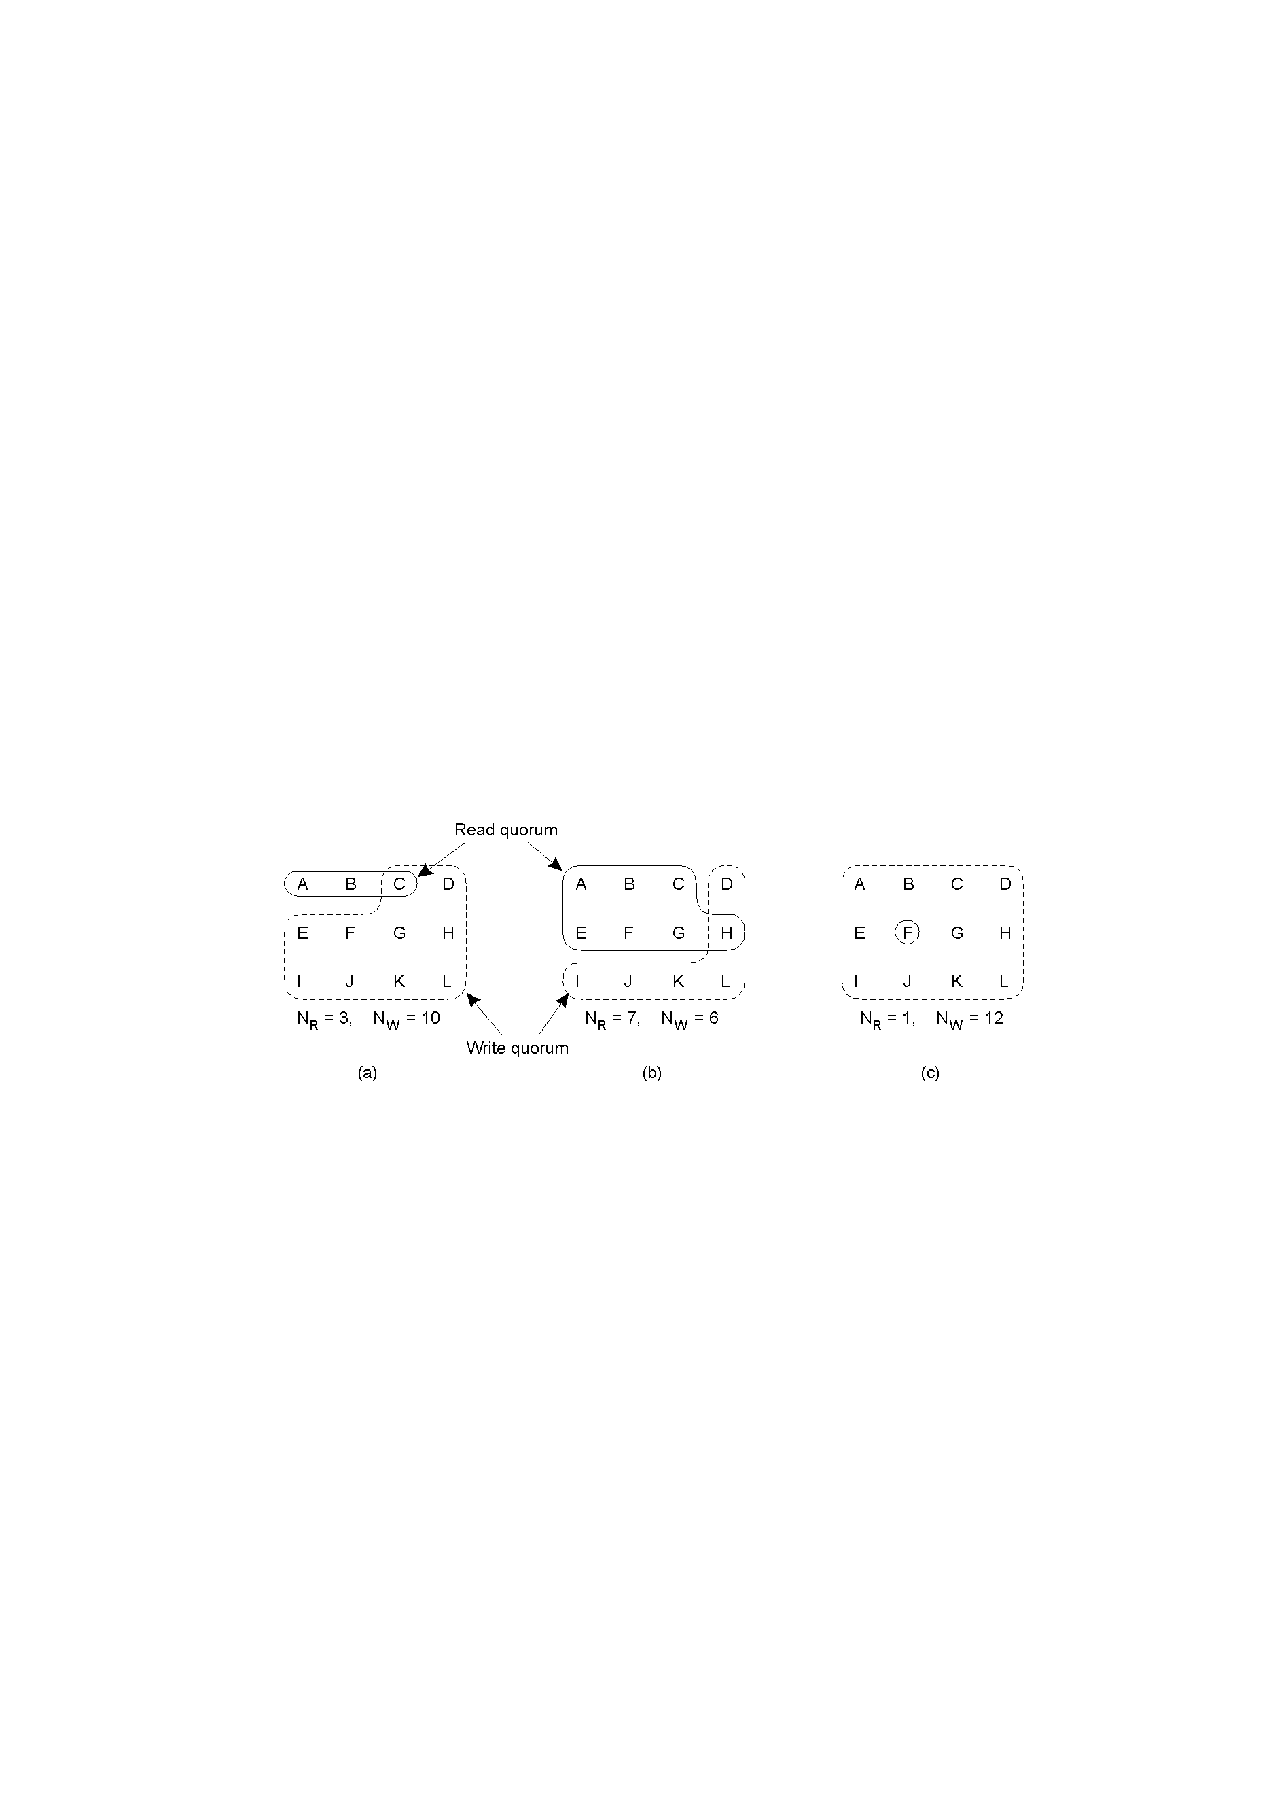

a)A correct choice of read and write set
b)A choice that may lead to write-write conflicts
c)A correct choice, ROWA (read one, write all)
3.Cache-coherence protocols

Fault tolerance
一 Introduction
系统失效后容易恢复
1.dependable(availability, reliability, safety, maintainability)
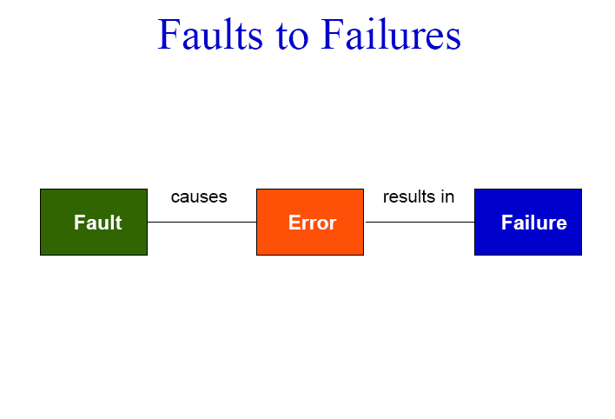
2.
–差错（error）：
–故障（fault）：短暂型、间歇型、永久型
–失效（failure）

3.Failure model
A server may produce arbitrary responses at arbitrary times
Arbitraryfailure(byzantine)
The server's response is incorrect
The value of the response is wrong
The server deviates from the correct flow of control
Response failure
Value failure
State transition failure
A server's response lies outside the specified time interval
Timing failure
A server fails to respond to incoming requests
A server fails to receive incoming messages
A server fails to send messages
Omission failure
Receive omission
Send omission
A server halts, but is working correctly until it halts
Crash failure(fail-stop)
Description
Type of failure

3.failure masking by redundancy冗余类型

–信息冗余(海明校验)
–时间冗余（重复执行）
–物理冗余（多处理器）
三模冗余
2k+1

二.process resilience
fail-silent=K+1
arbitrary failures=2k+1 最小
拜占庭将军问题=3K+1
拜占庭将军问题:

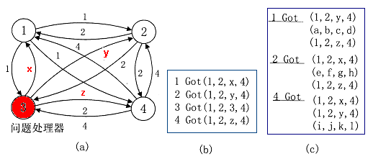

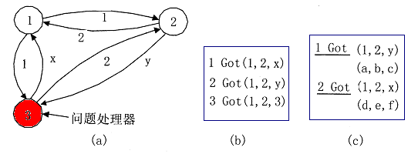

三．可靠的client-server 通信
RPC的五种错误*SERVER CRASHES
DUP
OK
OK
DUP
PC(M)
OK
DUP
OK
DUP
PMC
Strategy P -> M
OK
ZERO
ZERO
OK
C(MP)
Server
OK
ZERO
OK
Only when not ACKed
ZERO
OK
DUP
Only when ACKed
ZERO
ZERO
OK
Never
OK
OK
DUP
Always
C(PM)
MC(P)
MPC
Reissue strategy
Strategy M -> P
Client

四RECOVERY
1.backword recovery(回到以前的正确的状态)
优点：整合在middleware层中提供公共服务，适用于各种系统和进程
缺点：
1丧失性能（代价高）
2不能保证失效下次不发生（不提供完全的失效透明性）。
3 有些状态是不能回滚的（取钱）
checkpoint代价比较高，往往和message logging结合起来用。
- forward recovery

TIP:为了恢复状态，必须把状态纪录在磁盘中，所以要stable storage
3 checkpointing
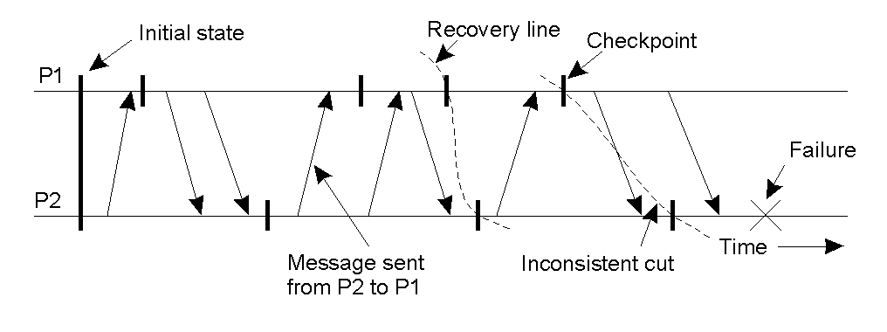

Recovery line=the most recent distributed snapshot
a consistent global state=distributed snapshot
Independent checkpointing(解决domino effect)
Coordinated checkpointing(提供仲裁者，保证全局一致状态)
4.Message logging(reduce number of checkpoints)
orphan process(R)
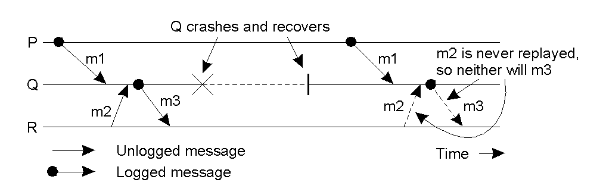

Pessimistic logging protocols(消息m最多发给一个进程/简单，首选方案)
Optimistic logging protocol

1.名词解释
2.解释Callback和透明性
3.阐述分布式计算系统的定义，目标，优点。结合一个分布式系统的实例
4.一致性模型的作用，看图说明各自满足的一致性
5.拜占庭问题，说明6个节点，2个坏节点无法达成一致。如果将军对自己所发的信息签名
，说明3个节点，1个坏节点可以达成一致；在此情况下猜测，K个坏节点，需要多少个节点
，经过多少轮信息交换可以达成一致
6.停车场问题

